بسم الله الرحمن الرحیم
image
دانشکده فنی و مهندسی
بخش مهندسی کامپیوتر
.7cm
پایان نامه تحصیلی برای دریافت درجه کارشناسی ارشد
رشته مهندسی کامپیوتر گرایش هوش مصنوعی

height 1.5pt .3mm

height 1.15pt
تشخیص قدرتمند بدافزار‌های اندروید با استفاده از شبکه‌های عصبی ترنسفورمر

height 1.5pt .3mm

height 1.15pt
مؤلف:
علیرضا ایرانمنش
استاد راهنما:
دکتر حمید میروزیری

اردیبهشت 1404
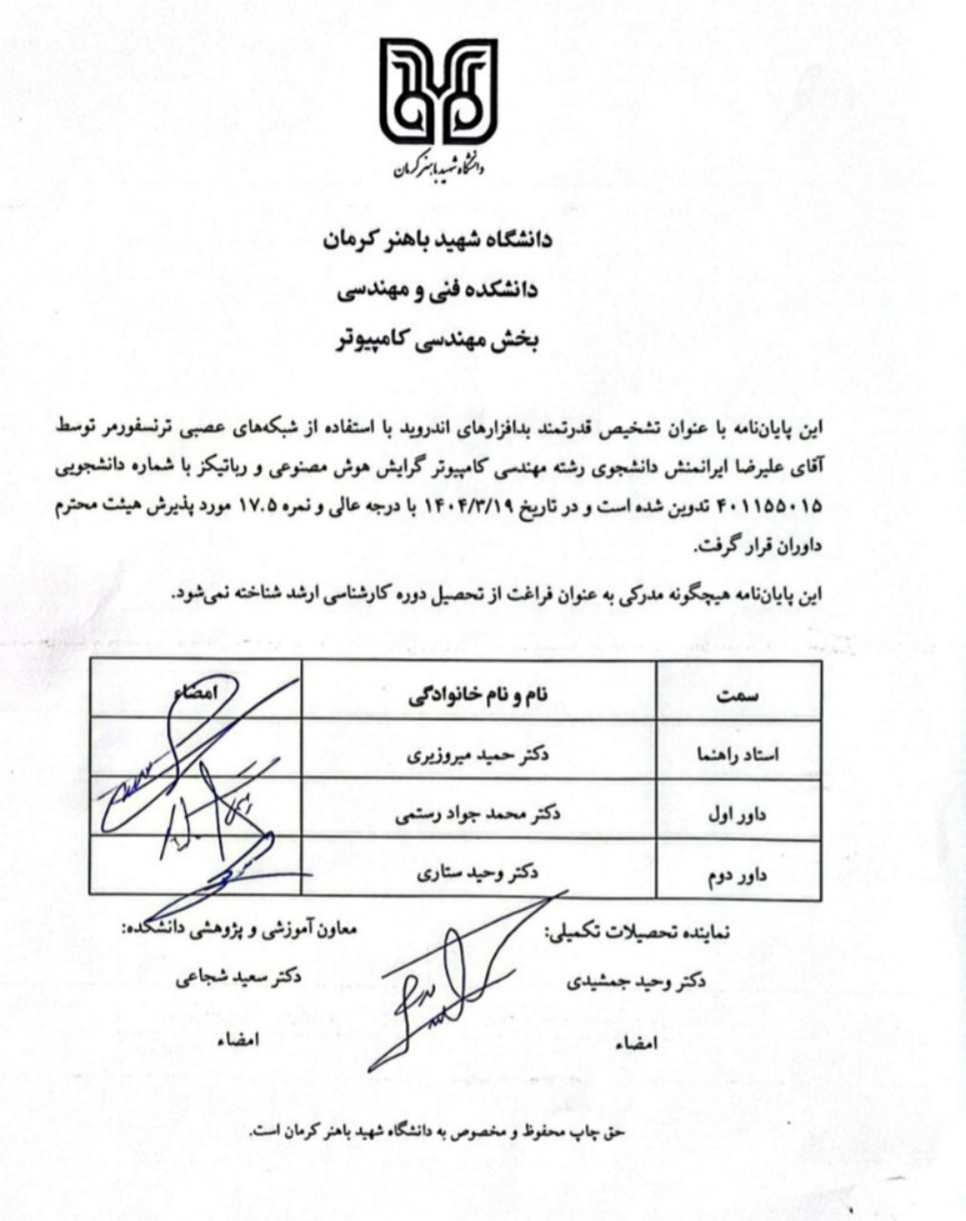

به نام خدا منشور اخلاق پژوهش
با استعانت از خدای سبحان و اعتقاد راسخ به این که عالم محضر خداست و او همواره ناظر بر اعمال ماست و به منظور انجام شایسته‌ی پژوهش‌های اصیل، تولید دانش جدید و بهسازی زندگانی بشر، ما دانشجویان و اعضای هیأت علمی دانشگاه‌ها و پژوهشگاه‌های کشور:
- تمام تلاش خود را برای کشف حقیقت و فقط حقیقت به کار خواهیم بست و از هر گونه جعل و تحریف در فعالیت های علمی پرهیز می‌کنیم.
- حقوق پژوهشگران، پژوهیدگان (انسان، حیوان، نبات و اشیاء)، سازمان‌ها و سایر صاحبان حق را به رسمیت می شناسیم و در حفظ آن می‌کوشیم.
- به مالکیت مادي و معنوي آثار پژوهشی ارج می نهیم، برای انجام پژوهشی اصیل اهتمام ورزیده و از سرقت علمی و ارجاع نامناسب اجتناب می کنیم.
- ضمن پایبندی به انصاف و اجتباب از هر گونه تبعیض و تعصب در کلیه فعالیت‌های پژوهشی، رهیافتی نقادانه اتخاذ خواهیم کرد.
- ضمن امانت‌داری، از منابع و امکانات اقتصادی، انسانی و فنی موجود، استفاده بهره‌ورانه خواهیم کرد.
- از انتشار غیراخلاقی نتایج پژوهش، نظیر انتشار موازی، همپوشان و چندگانه (تکه‌ای) پرهیز می‌کنیم.
- اصل محرمانه بودن و رازداری را محور تمام فعالیت‌های پژوهشی خود قرار می‌دهیم.
- در همه فعالیت‌های پژوهشی به منافع ملی توجه کرده و برای تحقق آن می‌کوشیم.
- خویش را ملزم به رعایت کلیه هنجارهای علمی رشته خود، قوانین و مقررات، سیاست‌های حرفه‌ای، سازمانی، دولتی و راهبردهای ملی در همه مراحل پژوهش می‌دانیم.
- رعایت اصول اخلاق در پژوهش را اقدامی فرهنگی می‌دانیم و به منظور بالندگی این فرهنگ، به ترویج و اشاعه آن در جامعه اهتمام می‌ورزیم.
image تعهدنامه
اینجانب علیرضا ایرانمنش به شماره دانشجویی ۴۰۱۱۵۵۰۱۵ دانشجوی مقطع کارشناسی‌ ارشد رشته مهندسی کامپیوتر-هوش مصنوعی دانشکده فنی مهندسی دانشگاه شهید باهنر کرمان نویسنده پایان‌نامه با عنوان «تشخیص قدرتمند بدافزار‌های اندروید با استفاده از شبکه‌های عصبی ترنسفورمر» تحت راهنمایی دکتر حمید میروزیری تأیید می‌کنم که این پایان‌نامه نتیجه پژوهش اینجانب می‌باشد و در عین حال که موضوع آن تکراری نیست، در صورت استفاده از منابع دیگران، نشانی دقیق و مشخصات کامل آن درج شده است. همچنین موارد زیر را نیز تعهد می‌کنم: 1- برای انتشار تمام یا قسمتی از دادهها یا دستاوردهای ‌‌‌ خود در مجامع و رسانههای علمی اعم از همایشها و مجلات داخلی و خارجی به صورت مقاله، کتاب، ثبت اختراع و .... به صورت مکتوب یا غیرمکتوب، با کسب مجوز از دانشگاه شهید باهنر کرمان و استاد(ان) راهنما اقدام نمایم.
2- از درج اسامی افراد خارج از کمیته پایاننامه در جمع نویسندگان مقالههای مستخرج از پایان‌نامه، بدون مجوز استاد(ان) راهنما اجتناب نمایم و اسامی افراد کمیته پابان نامه را در جمع نویسندگان مقاله درج نمایم.
3- از درج نشانی یا وابستگی کاری نویسندگان سازمانهای دیگر (غیر از دانشگاه شهید باهنر کرمان) در مقالههای مستخرج از پایاننامه بدون تأیید استاد(دان) راهنما اجتناب نمایم .
4- کلیه ضوابط و اصول اخلاقی مربوط به استفاده از موجودات زنده یا بافتهای آنها را برای انجام پایان‌نامه رعایت نمایم.
5- در صورت اثبات تخلف (در هر زمان) مدرک تحصیلی صادر شده توسط دانشگاه شهید باهنر کرمان از درجه اعتبار ساقط و اینجانب هیچگونه ادعایی نخواهم داشت.
کلیه حقوق مادی و معنوی این اثر (مقالات مستخرج، برنامه های رایانه ای، نرم افزارها و تجهیزات ساخته شده) مطابق با آییننامه مالکیت فکری، متعلق به دانشگاه شهید باهنر کرمان است و بدون اخذ اجازه کتبی از دانشگاه قابل واگذاری به شخص ثالث نیست. همچنین استفاده از اطلاعات و نتایج این پایان‌نامه بدون ذکر مرجع مجاز نمی باشد. چنانچه مبادرت به عملی خلاف این تعهدنامه محرز گردد، دانشگاه شهید باهنر کرمان در هر زمان و به هر نحو مقتضی حق هرگونه اقدام قانونی را در استیفای حقوق خود دارد.

تاریخ و امضا:
علیرضا ایرانمنش
اردیبهشت 1404

تقدیم به:
«با نهایت احترام و سپاس، این پایان‌نامه را تقدیم می‌کنم به:
مهندس علیرضا افضلی‌پور و بانو فاخره صبا؛
دو انسان فرهیخته و نیک‌اندیش که با ایثار و آینده‌نگری، بنیان‌گذار دانشگاه شهید باهنر کرمان شدند و مسیر علم و دانش را در این دیار هموار ساختند.
آن‌ها با وقف دارایی و زندگی خود، نهالی از دانش کاشتند که امروز به درختی تناور بدل شده و ثمرات آن در سراسر کشور نمایان است.
یاد و خاطره‌شان همواره الهام‌بخش نسل‌های آینده خواهد بود.»

تشکر و قدردانی:
با سپاس از خداوند بزرگ که به من توانایی و انگیزه برای پیمودن این مسیر علمی را عطا نمود. این پایان‌نامه حاصل تلاش و کوشش‌های فراوان است و بدون حمایت و راهنمایی‌های ارزشمند افراد بسیاری به ثمر نمی‌نشست.
به مصداق شعر «به یاد کسی که در این راه بود، به یاد کسی که در این راه رفت»، شایسته می‌دانم مراتب سپاس و قدردانی صمیمانه خود را تقدیم نمایم به استاد فرهیخته و فرزانه، جناب آقای دکتر حمید میروزیری، که با دانش و تجربه‌ی خود همواره راهنمای من بودند و با صبر و شکیبایی به سوالات و ابهاماتم پاسخ دادند، صمیمانه تشکر می‌کنم.
همچنین از دوست عزیزم، محمدحسین شبانی، که با حمایت‌های بی‌دریغ و تشویق‌های همیشگی‌اش، انگیزه و انرژی مضاعفی به من بخشید، قدردانی می‌نمایم.
در پایان، از خانواده‌ی عزیزم که با عشق و محبت بی‌پایان خود همواره پشتیبان من بودند و در تمامی مراحل این مسیر پرچالش، همراه و همدل من بودند، بی‌نهایت سپاسگزارم.

چکیده:
با افزایش روزافزون تهدیدات سایبری، تشخیص بدافزارهای اندرویدی به یکی از چالش‌های اساسی در حوزه امنیت اطلاعات تبدیل می‌شود. روش‌های سنتی، به‌ویژه آن‌هایی که صرفاً بر تحلیل ویژگی‌های تک‌وجهی تکیه دارند، اغلب در پردازش داده‌های پیچیده چندوجهی ناتوان هستند و در مواجهه با تهدیدات جدید، از تعمیم‌پذیری مناسبی برخوردار نیستند. این محدودیت‌ها، ضرورت توسعه رویکردهای نوین و کارآمد را آشکار می‌سازند. در این پژوهش، مدلی چندوجهی با عنوان «تبدیل‌گر چندوجهی مبتنی بر جاسازی گراف دینامیک با توجه پویا (MAGNET)» توسعه می‌یابد که با ترکیب داده‌های جدولی، گراف و ترتیبی، از جمله توالی فراخوانی‌های API، به شناسایی بدافزارهای اندرویدی می‌پردازد. هدف اصلی، ارتقای دقت و پایداری تشخیص با بهره‌گیری از معماری پیشرفته مبتنی بر یادگیری عمیق و ترنسفورمر است. در این راستا، بهینه‌سازی هایپرپارامترها با استفاده از الگوریتم‌های پیشرفته‌ای مانند PIRATES و Optuna انجام می‌گیرد و مدل با مجموعه داده‌ای شامل ۴۶۴۱ نمونه آموزشی و ۱۴۵۱ نمونه آزمایشی، همراه با اعتبارسنجی متقاطع پنج‌تایی، آموزش می‌بیند. ویژگی‌های مورد استفاده شامل ویژگی‌های ایستا نظیر مجوزها، فراخوانی‌های API، مقاصد و نام مؤلفه‌ها و همچنین ویژگی‌های پویا مانند فعالیت شبکه و دسترسی به فایل‌ها هستند. داده‌ها به صورت بردارهای عددی باینری یا نرمال‌سازی‌شده آماده‌سازی می‌شوند و پس از پیش‌پردازش، ابعاد ویژگی‌ها به ۴۳۰ ویژگی تنظیم می‌گردند. ابزارهای مورد استفاده شامل کتابخانه‌های یادگیری عمیق مانند PyTorch، تکنیک‌های استانداردسازی و نرمال‌سازی داده‌ها و ساختارهای داده‌ای گرافی هستند. نتایج نشان می‌دهند که مدل پیشنهادی عملکردی برجسته با دقت بالا، پایداری قابل توجه و قابلیت تعمیم‌پذیری مطلوب ارائه می‌دهد و نسبت به روش‌های پیشین بهبود قابل ملاحظه‌ای دارد. این یافته‌ها، پتانسیل کاربرد مدل در سیستم‌های امنیتی واقعی را برجسته می‌سازند.
واژگان کلیدی: تشخیص بدافزار، ترنسفورمر، یادگیری عمیق، داده‌های چندوجهی، امنیت اندروید.

کلیات پژوهش

مقدمه و بیان مسئله
در سال‌های اخیر، گسترش تلفن‌های همراه و به‌ویژه سیستم‌عامل اندروید، موجب افزایش وابستگی کاربران به این ابزارها شده است. این دستگاه‌ها نه تنها در زندگی روزمره، بلکه در حوزه‌های تجاری و نظامی نیز نقش مهمی ایفا می‌کنند. با این حال، محبوبیت و فراگیری اندروید، آن را به هدفی جذاب برای حملات بدافزاری تبدیل کرده است. عرضه نرم‌افزارهای غیرمعتبر و تهدیداتی مانند ویروس‌ها و بدافزارها، امنیت کاربران را به خطر انداخته است. مطالعات اخیر نشان می‌دهد که بیش از درصد دستگاه‌های هوشمند از سیستم‌عامل اندروید استفاده می‌کنند و این امر باعث شده است که این پلتفرم به هدف اصلی حملات امنیتی تبدیل شود . با وجود پیشرفت‌های قابل توجه در روش‌های تشخیص بدافزار، همچنان چالش‌های جدی در شناسایی بدافزارهای جدید و پیچیده وجود دارد.
در ابتدا، روش‌های سنتی مبتنی بر تحلیل مجوزها و بازکردن فایل‌ها مورد استفاده قرار می‌گرفتند که به دلیل دقت پایین و ضعف در شناسایی بدافزارهای پیچیده، محدودیت‌هایی داشتند. پژوهش‌های اخیر نشان داده‌اند که روش‌های مبتنی بر یادگیری ماشین و یادگیری عمیق می‌توانند عملکرد بهتری در تشخیص بدافزارها داشته باشند . با این حال، همچنان چالش‌های مهمی در زمینه تفسیرپذیری مدل‌ها و قابلیت تعمیم‌پذیری وجود دارد. این چالش‌ها به ویژه در مواجهه با بدافزارهای جدید و ناشناخته بیشتر خود را نشان می‌دهند.
مدل که در این پژوهش معرفی شده است، با بهره‌گیری از معماری ترنسفورمر چندوجهی و ترکیب داده‌های جدولی، گراف و توالی، تلاش می‌کند تا این چالش‌ها را برطرف کند. این مدل با استفاده از مکانیزم‌های توجه پویا و تحلیل همزمان داده‌های مختلف، قادر به تشخیص دقیق‌تر بدافزارها خواهد بود. نتایج نشان می‌دهد که این رویکرد با دقت ، معیار ، و معیار عملکرد بهتری نسبت به مدل‌های پایه مانند (دقت )، (دقت ) و (دقت ) دارد.

روش‌های تشخیص بدافزار
تشخیص بدافزارهای اندرویدی به دو روش کلی پویا و ایستا انجام می‌شود. در روش پویا، رفتار اپلیکیشن در زمان اجرا مانند مصرف باتری، پردازنده یا ترافیک شبکه بررسی می‌شود تا الگوهای غیرعادی شناسایی گردد. این روش به‌تنهایی کافی نیست و ممکن است برخی تهدیدات پنهان را نادیده بگیرد. روش ایستا با تحلیل ساختار و کد اپلیکیشن، مانند بررسی فراخوانی‌های و مجوزها، اطلاعات ارزشمندی ارائه می‌دهد که می‌تواند در تشخیص دقیق‌تر کمک کند. پژوهش‌های اخیر نشان داده‌اند که ترکیب این دو روش می‌تواند نتایج بهتری در تشخیص بدافزارها ارائه دهد .

مجموعه داده‌های مربوطه
در حوزه تشخیص بدافزار اندروید، مجموعه داده‌های متنوعی برای ارزیابی عملکرد مدل‌ها مورد استفاده قرار گرفته‌اند. از جمله این مجموعه داده‌ها می‌توان به موارد زیر اشاره کرد:
- مجموعه داده‌های و که شامل نمونه‌های گسترده‌ای از بدافزارها و برنامه‌های سالم اندرویدی هستند.
- مجموعه داده‌های و که شامل نمونه‌های جدید و به‌روز از بدافزارها می‌باشند.
- مجموعه داده‌های خصوصی و صنعتی که توسط شرکت‌های امنیتی و مراکز تحقیقاتی گردآوری شده‌اند.
این مجموعه داده‌ها به عنوان شاخص‌های استاندارد، امکان ارزیابی دقیق و جامع عملکرد الگوریتم‌های تشخیص بدافزار را فراهم می‌کنند و نقش مهمی در اثبات قابلیت تعمیم و کارایی روش‌های پیشنهادی دارند.

ضرورت تحقیق و اهداف
پلتفرم اندروید به دلیل محبوبیت گسترده و سهم عظیمش از بازار جهانی، به هدف اصلی بدافزارها و حملات امنیتی تبدیل شده است. این سیستم‌عامل، که بیش از درصد دستگاه‌های هوشمند را پشتیبانی می‌کند، به دلیل ساختار باز و دسترسی‌پذیری بالا، با تهدیدات پیشرفته‌ای مواجه است. بدافزارهای اندرویدی، از جمله تروجان‌ها، جاسوس‌افزارها و باج‌افزارها، با روش‌های پیچیده‌ای طراحی شده‌اند و پیشرفت‌های چشمگیری داشته‌اند. این تهدیدات، از سرقت اطلاعات حساس گرفته تا ایجاد اختلال در عملکرد دستگاه‌ها، چالش‌های امنیتی جدی ایجاد کرده‌اند. از این رو، نیاز به سیستمی قدرتمند و کارآمد برای تشخیص بدافزارهای اندرویدی بیش از پیش احساس می‌شود. هدف اصلی این پژوهش، تمرکز بر شناسایی بدافزارهای ناشناخته و نادیده است که تا کنون شناسایی نشده‌اند و می‌توانند تهدیداتی پنهان برای کاربران ایجاد کنند.
با توجه به چالش‌ها و نیازهای مطرح شده، اهداف اصلی این تحقیق بدین شرح می‌باشد:
- توسعه یک مدل چندوجهی پیشرفته با نام که قادر به تحلیل همزمان داده‌های جدولی، گرافی و ترتیبی باشد.
- بهبود دقت تشخیص بدافزارهای اندرویدی با استفاده از معماری ترنسفورمر و مکانیزم‌های توجه پویا.
- کاهش نرخ خطای تشخیص و افزایش قابلیت تعمیم‌پذیری مدل در مواجهه با بدافزارهای جدید.
- بهینه‌سازی مصرف منابع محاسباتی و افزایش سرعت تشخیص با استفاده از الگوریتم‌های پیشرفته.
- ایجاد یک چارچوب استاندارد برای ارزیابی و مقایسه روش‌های مختلف تشخیص بدافزار.

سازماندهی پایان نامه
در این پایان‌نامه، ساختار مطالب به گونه‌ای تدوین شده که مسیر پژوهش از مبانی نظری و معرفی مسئله تا ارائه نتایج تجربی به صورت پیوسته و منطقی دنبال شود. به عبارت دیگر، هدف از سازماندهی مطالب این است که خواننده بتواند به راحتی با مباحث پایه، چالش‌ها، روش‌های موجود و نوآوری‌های پیشنهادی آشنا شود و در نهایت به درک جامع از دستاوردهای تحقیق دست یابد. ساختار کلی پایان‌نامه به شرح زیر است:
- فصل – پیشینه تحقیق و مفاهیم پایه:
- در این فصل، ابتدا به بررسی کلی امنیت اندروید و اهمیت تشخیص بدافزار پرداخته می‌شود. سپس، چالش‌ها و محدودیت‌های روش‌های سنتی بیان شده و مسئله تحقیق به تفصیل معرفی می‌شود. هدف این فصل ایجاد زمینه نظری مناسب برای درک اهمیت تشخیص خودکار بدافزارهاست.
- در ادامه به بررسی جامع مطالعات پیشین در حوزه تشخیص بدافزار اندروید پرداخته می‌شود. در این بخش، رویکردهای مختلف از جمله روش‌های مبتنی بر یادگیری ماشین و یادگیری عمیق مورد تحلیل قرار می‌گیرند. نقاط قوت و ضعف هر یک از این رویکردها همراه با چالش‌های موجود در هر کدام به تفصیل بررسی می‌شود.
- فصل – روش پیشنهادی ():
- در این فصل، مدل پیشنهادی به صورت کامل تشریح می‌شود. ابتدا معماری کلی مدل و اجزای اصلی آن معرفی می‌شوند. سپس، جزئیات پیاده‌سازی و الگوریتم‌های بهینه‌سازی مورد استفاده توضیح داده می‌شود. در نهایت، نوآوری‌های اصلی این روش نسبت به سایر روش‌ها برجسته می‌شود.
- فصل – نتایج و بحث:
- این فصل به ارائه نتایج آزمایش‌های انجام شده بر روی چندین مجموعه داده معتبر اختصاص دارد. عملکرد مدل از نظر دقت، کارایی و صرفه‌جویی در منابع محاسباتی مورد مقایسه قرار گرفته و نتایج به دست آمده تحلیل می‌شوند.
- فصل – نتیجه‌گیری و پیشنهادات آتی:
- در فصل نهایی، یافته‌های اصلی تحقیق به طور خلاصه ارائه شده و به نتیجه‌گیری کلی از دستاوردهای پژوهش پرداخته می‌شود. در این بخش، چالش‌های باقی‌مانده، محدودیت‌های تحقیق و نیز پیشنهاداتی جهت تحقیقات آتی و بهبود رویکرد ارائه می‌شود.

پیشینه تحقیق و مفاهیم پایه

مقدمه
در سال‌های اخیر، با گسترش روزافزون استفاده از دستگاه‌های هوشمند مبتنی بر سیستم‌عامل اندروید، امنیت سایبری به یکی از دغدغه‌های اصلی کاربران و سازمان‌ها تبدیل شده است. محبوبیت گسترده اندروید، که طبق آمار در سال ۲۰۲۴ بیش از ۷۰ درصد بازار جهانی دستگاه‌های هوشمند را در اختیار دارد ، آن را به هدف اصلی حملات بدافزاری، از جمله تروجان‌ها، جاسوس‌افزارها و باج‌افزارها، مبدل ساخته است . این تهدیدات، با بهره‌گیری از روش‌های پیچیده و نوظهور، چالش‌های جدی در شناسایی و خنثی‌سازی ایجاد کرده‌اند، به‌ویژه در مورد بدافزارهای ناشناخته (Zero-Day) که تشخیص آن‌ها با روش‌های سنتی مبتنی بر امضا دشوار است . از این رو، توسعه مدل‌های پیشرفته مبتنی بر یادگیری عمیق و داده‌های چندوجهی، به‌عنوان راهکاری نوین برای مقابله با این تهدیدات، مورد توجه فزاینده‌ای قرار گرفته است .
فصل حاضر به‌عنوان پایه‌ای برای درک روش پیشنهادی این پژوهش، به بررسی مفاهیم پایه و مرور مطالعات پیشین در حوزه تشخیص بدافزارهای اندرویدی می‌پردازد. ابتدا، مفاهیم کلیدی و اصطلاحات فنی مورد نیاز معرفی خواهند شد. سپس، تکنیک‌های رایج یادگیری ماشین و یادگیری عمیق که در این حوزه کاربرد دارند، تشریح می‌شوند. در ادامه، ابزارها و روش‌های بهینه‌سازی مانند ترنسفورمرها، الگوریتم‌های و ، که در طراحی مدل (روش پیشنهادی این پژوهش) به کار رفته‌اند، معرفی خواهند شد. همچنین، تکنیک‌های آموزشی و معیارهای ارزیابی عملکرد، نظیر اعتبارسنجی متقاطع و معیارهای دقت، ، به‌منظور تبیین چارچوب ارزیابی مدل توضیح داده می‌شوند.
در بخش بعدی، پیشینه تحقیق با تمرکز بر روش‌های تحلیل ایستا و پویا، که پایه‌های اصلی تشخیص بدافزار را تشکیل می‌دهند، مورد بررسی قرار می‌گیرد. این مرور، با تحلیل نقاط قوت و ضعف روش‌های پیشین، زمینه‌ای برای درک نوآوری‌های مدل پیشنهادی فراهم می‌کند. هدف این فصل، ارائه دیدگاهی جامع و منسجم از مفاهیم و مطالعات مرتبط است تا خواننده را برای درک بهتر روش‌شناسی و نتایج پژوهش آماده سازد. این ساختار، نه‌تنها به تبیین مسائل نظری کمک می‌کند، بلکه راه را برای مقایسه و ارزیابی عملکرد مدل هموار می‌سازد.

مفاهیم پایه
در این بخش، مفاهیم بنیادی مرتبط با موضوع پژوهش، از جمله تاریخچه مختصری از یادگیری ماشین، انواع بدافزارها، ساختار اپلیکیشن‌های اندروید، داده‌های چندوجهی و مدل‌های یادگیری عمیق مرتبط، تشریح می‌شوند.

تکامل روش‌های یادگیری ماشین
در دهه‌های ۱۹۵۰ و ۱۹۶۰، اولین تلاش‌ها برای پردازش زبان طبیعی به وسیله‌ی روش‌های نمادین انجام شد. پژوهشگران در آن زمان سعی می‌کردند ساختارهای دستوری و قوانین زبان را به صورت صریح و دستی تعریف کنند. این رویکردها با وجود تلاش‌های ارزشمند، به دلیل محدودیت‌های محاسباتی و عدم وجود داده‌های کافی، نتوانستند به دقت و کارایی مورد انتظار دست یابند.
با گذر زمان و ورود به دهه‌های ۱۹۶۰ و ۱۹۷۰، رویکردهای آماری جایگزین بخش‌هایی از روش‌های نمادین شدند. در این دوران، مدل‌های که بر مبنای احتمال وقوع یک کلمه با توجه به کلمات قبلی محاسبه می‌شدند، به عنوان اولین قدم‌های موفق در مدلسازی زبان مطرح شدند. اگرچه این مدل‌ها ساده بودند، اما توانستند برخی از پیچیدگی‌های اولیه‌ی پردازش زبان را کاهش دهند.
در دهه‌های ۱۹۸۰ و ۱۹۹۰، با پیشرفت‌های چشمگیر در فناوری‌های محاسباتی و افزایش دسترسی به داده‌های متنی، روش‌های یادگیری ماشین وارد عرصه شدند. الگوریتم‌های یادگیری نظارت‌شده و غیرنظارتی به منظور تشخیص الگوهای زبانی به کار گرفته شدند. با این حال، محدودیت‌های موجود همچنان مانع از دستیابی به درک عمیق‌تر و تولید متن‌های طبیعی به سطح امروزی می‌شدند.
ورود به قرن ۲۱ و به‌ویژه دهه ۲۰۱۰، با ظهور شبکه‌های عصبی عمیق مانند شبکه‌های عصبی کانولوشنی ، شبکه‌های عصبی بازگشتی و شبکه‌های حافظه بلندمدت-کوتاه‌مدت همراه بود. این مدل‌ها توانستند وابستگی‌های زمانی، الگوهای تصویری و روابط بلندمدت موجود در داده‌ها را بهتر مدل‌سازی کنند . با این حال، چالش‌هایی همچنان در زمینه بهبود کیفیت و کارایی تحلیل داده‌های پیچیده مانند کدهای بدافزار وجود داشت که منجر به توسعه معماری‌های پیشرفته‌تری مانند ترنسفورمرها شد.

انواع بدافزار
بدافزار (Malware) اصطلاحی کلی برای هر نوع نرم‌افزار مخرب است که با هدف آسیب رساندن به سیستم‌ها، سرقت اطلاعات یا اختلال در عملکرد طراحی می‌شود. در ادامه، برخی از رایج‌ترین انواع بدافزارها معرفی می‌شوند:

باج‌افزار
باج‌افزار گونه‌ای از بدافزارها است که با سرعت زیادی گسترش یافته و امروزه به شکل فراگیری در حال شیوع است. باج‌افزارها عمدتاً به دو نوع قفل‌کننده (کریپتور) و مسدودکننده تقسیم می‌شوند. پس از آلوده‌سازی رایانه، نوع قفل‌کننده داده‌های ارزشمند کاربر از جمله اسناد، تصاویر و پایگاه‌های داده را رمزنگاری می‌کند و تا زمانی که رمزگشایی نشوند، هیچ فایلی قابل دسترسی نخواهد بود. مهاجمان در ازای ارائه کلید رمزگشا برای بازگرداندن فایل‌های قفل‌شده، درخواست باج می‌کنند. نوع مسدودکننده نیز دسترسی به کل سیستم آلوده را مسدود می‌کند و معمولاً میزان باج‌خواهی آن کمتر از نوع قفل‌کننده است.
باج‌افزارها می‌توانند سیستم‌عامل‌های مختلفی مانند ویندوز، مک‌اواس، لینوکس و اندروید را هدف قرار دهند و هم رایانه‌های دسکتاپ و هم دستگاه‌های موبایل را آلوده سازند . آلودگی معمولاً از طریق باز کردن فایل‌های ضمیمه مخرب، کلیک روی لینک‌های مشکوک یا نصب برنامه‌ها از منابع غیررسمی رخ می‌دهد. حتی وب‌سایت‌های رسمی نیز گاهی به واسطه شبکه‌های تبلیغاتی آلوده می‌شوند. حذف باج‌افزارها معمولاً دشوار است و در صورت رمزنگاری فایل‌ها، کاربر باید برای بازیابی دسترسی، رمزگشایی انجام دهد که پرداخت باج نیز تضمینی برای بازگشت اطلاعات نیست و توصیه نمی‌شود.

تروجان
تروجان یا اسب تروآ، نوعی برنامه مخرب است که خود را به عنوان نرم‌افزاری مشروع و بی‌خطر جلوه می‌دهد تا کاربر را فریب داده و به سیستم نفوذ کند. نام‌گذاری این بدافزار برگرفته از داستان اسب چوبی تروای یونانیان است که با حیله وارد شهر شد. انواع مختلفی از تروجان‌ها وجود دارد، از جمله:
- تروجان دسترسی از راه دور : به مهاجم امکان کنترل سیستم قربانی از راه دور را می‌دهد.
- تروجان ارسال داده: اطلاعات حساس مانند رمزهای عبور و داده‌های واردشده توسط کاربر را به مهاجم ارسال می‌کند.
- تروجان مخرب: فایل‌های سیستمی را حذف یا تخریب می‌کند.
- تروجان : باعث کاهش سرعت سیستم و اینترنت کاربر می‌شود (حملات منع سرویس).
- تروجان پراکسی: به مهاجم اجازه می‌دهد از طریق سیستم قربانی به سرورهای پراکسی حمله کند.
- تروجان : پورت را باز کرده و کنترل سیستم را از این طریق به مهاجم می‌دهد.
- تروجان غیرفعال‌سازی امنیت: نرم‌افزارهای امنیتی را غیرفعال می‌کند تا حمله آسان‌تر انجام شود.

جاسوس‌افزار
جاسوس‌افزار نوعی نرم‌افزار مخرب است که بدون اطلاع کاربر، اطلاعاتی درباره او یا فعالیت‌هایش را جمع‌آوری و برای مهاجم ارسال می‌کند. کاربردهای رایج جاسوس‌افزارها شامل تبلیغات هدفمند، جمع‌آوری اطلاعات شخصی و ایجاد تغییرات ناخواسته در تنظیمات سیستم قربانی است. این بدافزارها می‌توانند باعث کاهش کارایی سیستم، نصب نوارابزارهای ناخواسته، تغییر صفحه خانگی مرورگر و باز شدن صفحات پاپ‌آپ تبلیغاتی شوند.

تبلیغ‌افزار
تبلیغ‌افزار نرم‌افزاری است که با هدف نمایش تبلیغات ناخواسته روی سیستم قربانی طراحی شده است. این تبلیغات معمولاً به صورت بنرها یا صفحات پاپ‌آپ ظاهر می‌شوند و گاهی صفحات اینترنتی متعددی را به طور متوالی باز می‌کنند. اگرچه همه تبلیغ‌افزارها ذاتاً مخرب نیستند، اما انواع تهاجمی آن‌ها می‌توانند فعالیت‌های آنلاین کاربر را دنبال کرده و تجربه کاربری را مختل کنند. همچنین، برخی تبلیغ‌افزارها اطلاعات مربوط به رفتار کاربر را جمع‌آوری و برای اهداف تبلیغاتی یا حتی فروش به اشخاص ثالث ارسال می‌کنند که می‌تواند حریم خصوصی را نقض کند.

مفاهیم مرتبط با اپلیکیشن‌های اندرویدی

مجوزهای دسترسی
اندروید از یک سیستم تخصیص مجوز برخوردار است که برای هر عملیات یا وظیفه حساس، مجوزها و سطوح دسترسی خاصی را تعیین می‌کند. هر اپلیکیشن می‌تواند برای انجام عملیات خاص، مجوزهای لازم را از این سامانه درخواست نماید. به عنوان مثال، یک برنامه کاربردی ممکن است برای دسترسی به اینترنت، دوربین، یا لیست مخاطبین، مجوزهای مربوطه را درخواست کند. این سیستم دارای سطوح مختلفی برای مجوزها است که به آن‌ها سطح حفاظت گفته می‌شود.
در نسخه‌های قدیمی‌تر اندروید (قبل از نسخه ۶.۰)، اپلیکیشن‌ها هنگام نصب، لیست تمامی مجوزهای مورد نیاز خود را به کاربر اعلام می‌کردند و کاربر یا همه را می‌پذیرفت یا نصب را لغو می‌کرد. اما از نسخه ۶.۰ اندروید (، سطح ۲۳) به بعد، مدل مجوزدهی پویا معرفی شد که طی آن، مجوزهای حساس تنها در زمان اجرای برنامه و هنگامی که اپلیکیشن برای اولین بار به آن قابلیت نیاز دارد، از کاربر درخواست می‌شوند. اپلیکیشن‌های اندرویدی مجوزهای مورد نیاز خود را در فایل مانیفست اندروید اعلام می‌کنند. همچنین، اپلیکیشن می‌تواند مجوزهای اضافی را در این فایل تعریف کند که دسترسی به برخی اجزای داخلی نرم‌افزار توسط سایر برنامه‌ها را محدود می‌سازد.
در اندروید، مجوزها عمدتاً به دو سطح دسترسی و امنیت تقسیم می‌شوند:
- معمولی : مجوزهایی که ریسک پایینی برای حریم خصوصی کاربر یا عملکرد سایر اپلیکیشن‌ها دارند (مانند مجوز دسترسی به اینترنت یا تنظیم منطقه زمانی). این مجوزها معمولاً به صورت خودکار هنگام نصب یا به‌روزرسانی به اپلیکیشن اعطا می‌شوند و نیازی به تأیید صریح کاربر ندارند.
- خطرناک : مجوزهایی که به اطلاعات خصوصی کاربر دسترسی دارند یا می‌توانند بر عملکرد دستگاه یا سایر اپلیکیشن‌ها تأثیر بگذارند. این مجوزها باید حتماً در زمان اجرا و به صورت صریح از کاربر درخواست شوند.
تحلیل الگوهای درخواست مجوز یکی از روش‌های مهم در تشخیص بدافزارهای اندرویدی است، زیرا بدافزارها اغلب مجوزهای خطرناک بیشتری نسبت به کاربرد ظاهری خود درخواست می‌کنند .

فایل APK
فرمت مخفف عبارت است و فرمت فایل بسته‌بندی شده‌ای است که برای توزیع و نصب برنامه‌ها و میان‌افزارها در سیستم‌عامل اندروید استفاده می‌شود. فایل شامل تمام کدهای برنامه (مانند فایل‌های )، منابع (مانند تصاویر و لایه‌ها)، دارایی‌ها، گواهی‌نامه‌ها و فایل مانیفست است. این فایل بسیار شبیه به فرمت‌های بسته‌بندی دیگر مانند در مایکروسافت ویندوز یا در سیستم‌های مبتنی بر دبیان عمل می‌کند.
برای ساخت یک فایل ، ابتدا برنامه اندروید با استفاده از ابزارهایی مانند اندروید استودیو کامپایل شده و سپس تمام اجزای آن در یک فایل فشرده با پسوند بسته‌بندی می‌شود. فایل‌های پایه و اساس برنامه‌های اندرویدی هستند و بخش اصلی اکوسیستم اندروید محسوب می‌شوند. کاربران می‌توانند فایل‌های را از منابع مختلف، از جمله فروشگاه رسمی گوگل پلی یا به صورت دستی از وب‌سایت‌ها یا منابع دیگر، دانلود و نصب کنند. نصب دستی برنامه‌ها از منابع نامعتبر یکی از راه‌های اصلی ورود بدافزار به دستگاه‌های اندرویدی است.
علاوه بر سیستم‌عامل اندروید، فایل‌های را می‌توان با استفاده از شبیه‌سازها یا لایه‌های سازگاری در سایر سیستم‌عامل‌ها مانند ویندوز، مک‌اواس یا کروم‌اواس نیز اجرا، و با ابزارهای مهندسی معکوس، محتوای آن‌ها را استخراج، ویرایش یا تحلیل کرد.

سورس‌کد
سورس‌کد یا کد منبع برنامه، به مجموعه‌ای از دستورالعمل‌ها یا عبارات متنی اشاره دارد که توسط برنامه‌نویس به یک زبان برنامه‌نویسی خاص (مانند جاوا، کاتلین، ، پایتون) نوشته می‌شود تا یک برنامه کامپیوتری، عملکرد مورد نظر را پیاده‌سازی کند. سورس‌کد برای انسان قابل خواندن است و منطق، الگوریتم‌ها و ساختار برنامه را تعریف می‌کند.
برای اینکه کامپیوتر بتواند سورس‌کد را اجرا کند، باید ابتدا به زبان ماشین (کد باینری) ترجمه شود. این فرآیند توسط یک کامپایلر یا مفسر انجام می‌شود. در اکوسیستم اندروید، کدهای جاوا یا کاتلین معمولاً به بایت‌کد (در نسخه‌های قدیمی‌تر) یا کامپایل می‌شوند که در فایل‌های درون فایل قرار می‌گیرند.
دسترسی به سورس‌کد یک برنامه امکان درک کامل عملکرد، اصلاح یا توسعه آن را فراهم می‌کند. در حوزه امنیت، تحلیل سورس‌کد (در صورت در دسترس بودن) یکی از روش‌های تحلیل ایستا برای یافتن آسیب‌پذیری‌ها یا کدهای مخرب است. با این حال، اکثر برنامه‌های تجاری یا بدافزارها به صورت کامپایل‌شده و بدون سورس‌کد توزیع می‌شوند و تحلیل آن‌ها نیازمند مهندسی معکوس است.

داده‌های چندوجهی در تشخیص بدافزار
داده‌های چندوجهی به مجموعه‌ای از اطلاعات اشاره دارد که از منابع و قالب‌های متنوعی استخراج شده و برای تحلیل جامع‌تر یک پدیده، مانند تشخیص بدافزارهای اندرویدی، به کار می‌روند. در این پژوهش، مدل با بهره‌گیری از سه نوع اصلی داده‌های چندوجهی، شامل داده‌های جدولی، گرافی و ترتیبی، طراحی شده است تا بتواند ویژگی‌های متنوع و مکمل اپلیکیشن‌های اندرویدی را به‌صورت یکپارچه پردازش کند. این رویکرد، برخلاف روش‌های سنتی که تنها به یک نوع داده (مثلاً فقط مجوزها یا فقط فراخوانی‌های ) وابسته‌اند، امکان درک عمیق‌تر رفتارهای مخرب را فراهم می‌سازد. در ادامه، هر یک از این انواع داده‌ها به‌طور جداگانه توضیح داده می‌شود.

داده‌های جدولی
داده‌های جدولی شامل ویژگی‌های ایستای اپلیکیشن‌های اندرویدی هستند که به‌صورت ساختارمند و معمولاً عددی یا دسته‌ای ارائه می‌شوند. این ویژگی‌ها می‌توانند شامل تعداد مجوزهای درخواست‌شده، اندازه فایل ، نسخه هدف، تعداد فعالیت‌ها ، سرویس‌ها ، گیرنده‌های پخش ، ارائه‌دهندگان محتوا ، تعداد فراخوانی‌های خاص، یا سایر متغیرهای استخراج‌شده از فایل یا کد کامپایل شده باشند. در این پژوهش، این داده‌ها با استفاده از کتابخانه و به‌صورت اشیای تانسور بارگذاری و پردازش می‌شوند. برای هر نمونه اپلیکیشن، یک بردار ویژگی با ابعاد مشخص تعریف می‌شود که نشان‌دهنده خصوصیات ایستای آن است. پیش‌پردازش این داده‌ها، مانند نرمال‌سازی (برای مقادیر عددی) یا کدگذاری وان‌هات (برای مقادیر دسته‌ای)، که با هدف بهبود عملکرد مدل انجام می‌شود، از مراحل کلیدی به شمار می‌رود. این نوع داده، پایه‌ای برای تحلیل‌های آماری و یادگیری الگوهای ساده در بدافزارها فراهم می‌کند (مثلاً بدافزارها ممکن است به طور متوسط مجوزهای بیشتری درخواست کنند).

داده‌های گرافی
داده‌های گرافی ساختارهایی هستند که روابط و تعاملات بین اجزای مختلف یک اپلیکیشن اندرویدی را مدل‌سازی می‌کنند. این داده‌ها می‌توانند نمایانگر گراف فراخوانی توابع ، گراف جریان کنترل ، گراف وابستگی داده‌ها ، یا گراف روابط بین اجزای برنامه (مانند ارتباط بین فعالیت‌ها از طریق ) باشند. گره‌ها در این گراف‌ها می‌توانند توابع، بلوک‌های کد، کلاس‌ها، مجوزها یا اجزای اندرویدی باشند و لبه‌ها نشان‌دهنده روابطی مانند فراخوانی تابع، انتقال کنترل، جریان داده یا درخواست مجوز هستند. در این پژوهش، از کتابخانه () برای بارگذاری و پردازش این داده‌ها به‌صورت اشیای داده () استفاده شده است. هر گراف شامل ماتریس همجواری (ساختار گراف) و ویژگی‌های گره‌ها (مانند نوع تابع یا بردار ویژگی‌های استخراج‌شده از کد) است. تحلیل گرافی به مدل اجازه می‌دهد تا الگوهای ساختاری پیچیده و وابستگی‌های پنهان بین اجزا را شناسایی کند (مانند شناسایی یک حلقه فراخوانی مشکوک یا یک خوشه از توابع مرتبط با سرقت اطلاعات)، که در تشخیص بدافزارهای پیچیده یا ناشناخته بسیار مؤثر است.

داده‌های ترتیبی
داده‌های ترتیبی شامل توالی‌هایی از رویدادها یا مقادیر هستند که معمولاً نمایانگر رفتار زمانی یا ترتیب وقوع عملیات در اپلیکیشن‌ها هستند. در زمینه تشخیص بدافزار اندروید، این داده‌ها می‌توانند شامل توالی فراخوانی‌های سیستمی در حین اجرای برنامه (استخراج‌شده از تحلیل پویا)، توالی رویدادهای سیستمی (مانند ارسال پیامک، اتصال به شبکه)، یا الگوهای زمانی استفاده از منابع (مانند مصرف یا باتری) باشند. در این پژوهش، این داده‌ها با استفاده از تانسورهای در بارگذاری شده و برای هر نمونه یک یا چند توالی مشخص تعریف می‌شود. پیش‌پردازش این داده‌ها ممکن است شامل نگاشت هر رویداد یا به یک شناسه عددی، پدینگ توالی‌ها برای رسیدن به طول یکسان، و تبدیل به فرمت قابل پردازش توسط مدل‌های ترتیبی مانند ، یا ترنسفورمر باشد. استفاده از داده‌های ترتیبی به مدل امکان می‌دهد تا رفتار پویای اپلیکیشن‌ها را تحلیل کند و الگوهای زمانی مخرب، مانند توالی خاصی از فراخوانی‌ها که منجر به نشت داده می‌شود یا حملات دوره‌ای، را تشخیص دهد.

اهمیت و یکپارچگی داده‌های چندوجهی
ترکیب این سه نوع داده در مدل ، با استفاده از مکانیزم‌های توجه پویا و تکنیک‌های همجوشی ()، به شناسایی دقیق‌تر و جامع‌تر بدافزارها کمک می‌کند. داده‌های جدولی اطلاعات کلی و ایستا، داده‌های گرافی روابط ساختاری پیچیده، و داده‌های ترتیبی رفتار پویا را ارائه می‌دهند که در کنار هم، تصویری کامل‌تر از اپلیکیشن را ترسیم می‌کنند. این رویکرد چندوجهی، به‌ویژه در مواجهه با بدافزارهای پیچیده و ناشناخته که ممکن است در یک وجه خاص (مثلاً فقط مجوزها) عادی به نظر برسند، مزیت رقابتی نسبت به روش‌های تک‌وجهی دارد و تعمیم‌پذیری مدل را افزایش می‌دهد . استخراج این داده‌ها از فایل‌های پردازش‌شده با توابع فرضی ، ، و انجام شده و پیش‌پردازش آن‌ها با نرمال‌سازی، استانداردسازی و کدگذاری مناسب، تضمین‌کننده سازگاری با معماری‌های یادگیری عمیق مانند ترنسفورمر است.

مدل‌های یادگیری عمیق
یادگیری عمیق، زیرشاخه‌ای از یادگیری ماشین، از شبکه‌های عصبی مصنوعی با چندین لایه (لایه‌های عمیق) برای یادگیری بازنمایی‌های پیچیده از داده‌ها استفاده می‌کند. در ادامه، چند معماری کلیدی که در تشخیص بدافزار کاربرد دارند، معرفی می‌شوند.

شبکه‌های عصبی کانولوشنی (CNN)
شبکه‌های عصبی کانولوشنی به طور خاص برای پردازش داده‌های با ساختار شبکه‌ای یا گریدمانند، مانند تصاویر، ماتریس‌های ویژگی یا داده‌های ترتیبی با پنجره لغزان، طراحی شده‌اند. این شبکه‌ها با بهره‌گیری از لایه‌های کانولوشنی که فیلترهای کوچکی را روی ورودی حرکت می‌دهند، قادرند ویژگی‌های محلی (مانند الگوهای خاص در بایت‌های کد، توالی‌های ، یا روابط بین مجوزها در یک ماتریس هم‌وقوعی) را به صورت سلسله‌مراتبی و خودکار استخراج کنند. لایه‌های تجمعی نیز با کاهش ابعاد مکانی داده و فشرده‌سازی اطلاعات، به افزایش پایداری نسبت به تغییرات جزئی و کاهش محاسبات کمک می‌کنند. در نهایت، لایه‌های کاملاً متصل از ویژگی‌های استخراج‌شده برای طبقه‌بندی نهایی (مثلاً بدافزار یا سالم) استفاده می‌کنند. در حوزه تشخیص بدافزار، شبکه‌های می‌توانند برای تحلیل بایت‌های فایل اجرایی به عنوان تصویر ، ماتریس‌های ویژگی‌های ایستا، یا توالی‌های رفتاری به کار روند و الگوهای مخرب را شناسایی نمایند .
تحقیقات اخیر نشان داده است که شبکه‌های عصبی کانولوشنی می‌توانند دقت بالایی در تشخیص بدافزار ارائه دهند و ویژگی‌های مورد نیاز را مستقیماً از داده‌های خام یا نیمه‌پردازش‌شده یاد بگیرند . ساختار این شبکه‌ها معمولاً به صورت انتها به انتها طراحی می‌شود و شامل پشته‌ای از لایه‌های کانولوشنی، فعال‌سازی (مانند )، و تجمعی است که به دنبال آن یک یا چند لایه کاملاً متصل قرار می‌گیرد. افزایش عمق شبکه (تعداد لایه‌ها) امکان استخراج ویژگی‌های انتزاعی‌تر و سطح بالاتر را فراهم می‌کند.
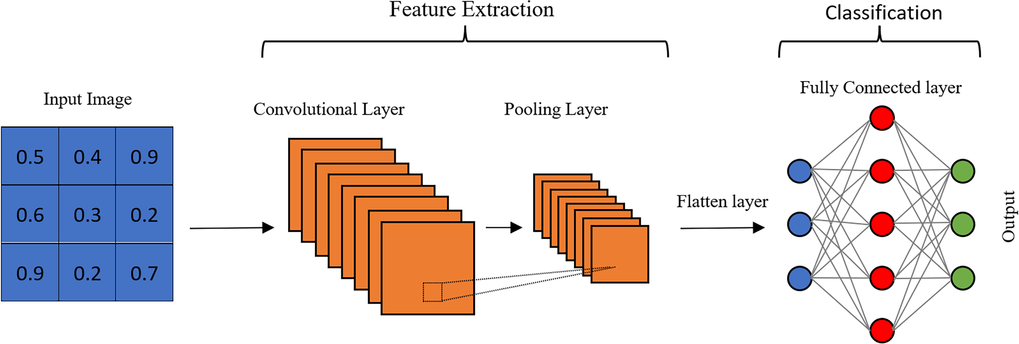
ساختار کلی شبکه عصبی کانولوشنی (CNN) شامل لایه‌های کانولوشنی، تجمعی و کاملاً متصل برای طبقه‌بندی. برگرفته از .

شبکه‌های عصبی بازگشتی و واحدهای حافظه بلند-کوتاه
شبکه‌های عصبی بازگشتی نوعی از شبکه‌های عصبی هستند که به طور ویژه برای پردازش داده‌های ترتیبی و زمانی طراحی شده‌اند. برخلاف شبکه‌های پیش‌خور ، ها دارای حلقه‌های بازگشتی در اتصالات خود هستند که به آن‌ها اجازه می‌دهد اطلاعات مربوط به مراحل قبلی توالی را در یک حالت پنهان حفظ کرده و از آن برای پردازش مراحل بعدی استفاده کنند. این "حافظه" داخلی، ها را برای کاربردهایی مانند تحلیل توالی فراخوانی‌های ، پردازش زبان طبیعی (مانند تحلیل کدهای اسمبلی یا توضیحات برنامه)، و تشخیص رفتارهای پویای اپلیکیشن‌ها که در طول زمان آشکار می‌شوند، مناسب می‌سازد.
یکی از چالش‌های اصلی های ساده، مشکل محو یا انفجار گرادیان در هنگام یادگیری وابستگی‌های بلندمدت در توالی‌های طولانی است. برای رفع این مشکل، ساختارهای پیشرفته‌تری مانند واحد حافظه بلند-کوتاه و واحد بازگشتی دروازه‌ای معرفی شده‌اند. با بهره‌گیری از یک سلول حافظه و سه نوع گیت (گیت فراموشی، گیت ورودی و گیت خروجی)، امکان کنترل دقیق جریان اطلاعات را فراهم می‌کند. این گیت‌ها به شبکه اجازه می‌دهند تا تصمیم بگیرد کدام اطلاعات را در سلول حافظه نگه دارد، کدام را فراموش کند و کدام را به عنوان خروجی مرحله فعلی استفاده کند. این مکانیزم به ها کمک می‌کند تا اطلاعات مهم را در طول توالی‌های بسیار طولانی حفظ کرده و وابستگی‌های بلندمدت را به طور مؤثرتری مدل‌سازی کنند. ساختار ساده‌تری نسبت به دارد (با دو گیت) اما عملکرد مشابهی در بسیاری از وظایف ارائه می‌دهد.
در این پژوهش، از (یا می‌توانست از استفاده شود) برای تحلیل داده‌های ترتیبی، مانند توالی فراخوانی‌های ، به منظور شناسایی الگوهای رفتاری پویا در اپلیکیشن‌های اندرویدی استفاده شده است. این قابلیت، را به ابزاری قدرتمند برای تشخیص رفتارهای مخربی که در طول زمان و از طریق دنباله‌ای از اقدامات رخ می‌دهند، تبدیل می‌کند.

شبکه‌های عصبی گرافی (GNN)
شبکه‌های عصبی گرافی دسته‌ای از مدل‌های یادگیری عمیق هستند که برای پردازش داده‌هایی با ساختار گرافی (مانند شبکه‌های اجتماعی، مولکول‌های شیمیایی، یا گراف‌های فراخوانی توابع در نرم‌افزار) طراحی شده‌اند . داده‌های گرافی شامل مجموعه‌ای از گره‌ها و لبه‌ها هستند که به ترتیب موجودیت‌ها و روابط بین آن‌ها را نشان می‌دهند. ها قادرند هم ساختار (توپولوژی) گراف و هم ویژگی‌های گره‌ها و لبه‌ها را برای یادگیری بازنمایی‌های مفید به کار گیرند.
ایده اصلی در ها، به‌روزرسانی بازنمایی (بردار ویژگی) هر گره بر اساس اطلاعات گره‌های همسایه آن است. این فرآیند معمولاً شامل دو مرحله اصلی است که در هر لایه تکرار می‌شود:
- تجمیع : جمع‌آوری اطلاعات (بازنمایی‌ها) از گره‌های همسایه. روش‌های مختلفی برای تجمیع وجود دارد، مانند میانگین‌گیری، جمع یا حداکثرگیری.
- به‌روزرسانی : ترکیب اطلاعات تجمیع‌شده از همسایگان با اطلاعات خود گره (بازنمایی فعلی آن) برای تولید بازنمایی جدید گره. این کار معمولاً با استفاده از یک شبکه عصبی کوچک (مانند یک لایه خطی و یک تابع فعال‌سازی) انجام می‌شود.
با پشته کردن چندین لایه ، هر گره می‌تواند اطلاعات را از همسایگان دورتر نیز دریافت کند و بازنمایی‌های پیچیده‌تری که الگوهای ساختاری سطح بالاتر را در بر می‌گیرند، یاد گرفته شود.
در این پژوهش، از (به‌طور خاص، احتمالاً مدل‌هایی مانند یا ) برای تحلیل داده‌های گرافی استخراج‌شده از اپلیکیشن‌ها (مانند گراف فراخوانی ) استفاده شده است. این داده‌ها با استفاده از کتابخانه به صورت اشیای بارگذاری و پردازش می‌شوند. ها به مدل کمک می‌کنند تا ویژگی‌های ساختاری مهمی را که ممکن است نشان‌دهنده رفتار مخرب باشند (مانند الگوهای خاصی از تعامل بین توابع یا اجزا) استخراج کنند.
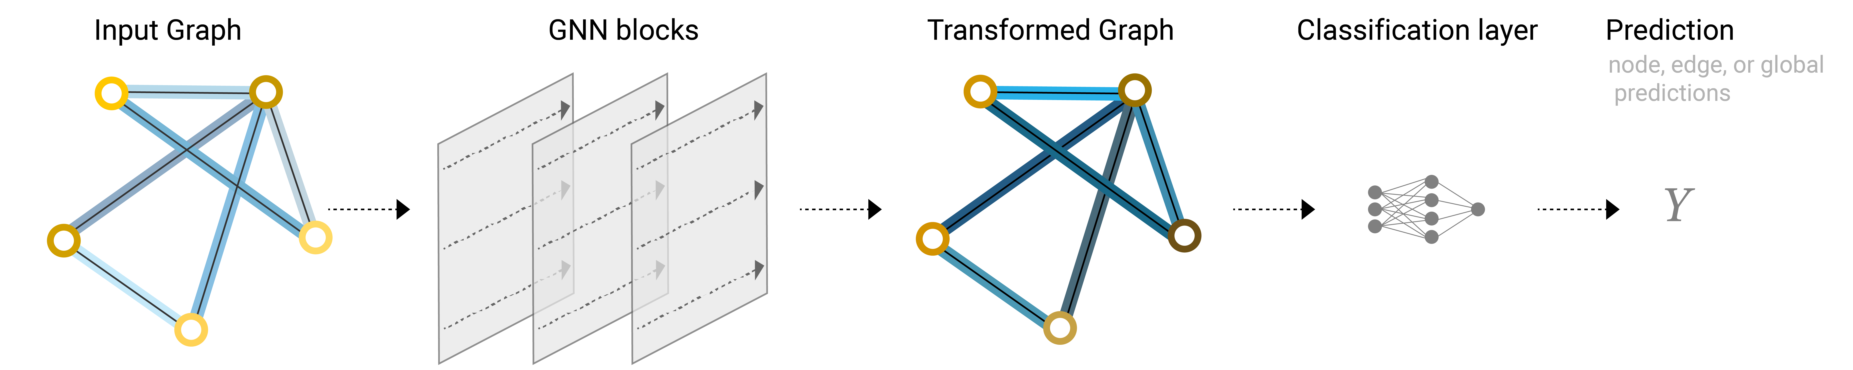
ساختار شبکه عصبی گرافی (GNN) برای پردازش داده‌های گرافی و طبقه‌بندی. برگرفته از .

ترنسفورمرها

معرفی ترنسفورمر و تحول در مدل‌های یادگیری عمیق
نقطه عطف برجسته‌ای در تکامل معماری‌های یادگیری عمیق، معرفی مدل ترنسفورمر در مقاله "" توسط بود که انقلابی در پردازش داده‌های ترتیبی، و بعدها انواع دیگر داده‌ها، به ارمغان آورد. این معماری، برخلاف مدل‌های بازگشتی () که توالی‌ها را به صورت مرحله به مرحله پردازش می‌کردند و با مشکلاتی مانند وابستگی‌های بلندمدت و عدم امکان پردازش موازی مواجه بودند، صرفاً بر مکانیزم توجه ، به‌ویژه توجه خودی و توجه چندسر ، تکیه می‌کند.
مکانیزم توجه به مدل اجازه می‌دهد تا هنگام پردازش یک عنصر در توالی (مثلاً یک کلمه در جمله یا یک فراخوانی در یک دنباله)، به طور مستقیم به تمام عناصر دیگر توالی نگاه کرده و وزن اهمیتی متفاوتی به هر یک اختصاص دهد. این قابلیت، مدل‌سازی وابستگی‌های بلندمدت بین عناصر را بسیار کارآمدتر می‌کند. همچنین، از آنجایی که محاسبات توجه برای هر عنصر می‌تواند به صورت موازی انجام شود، ترنسفورمرها سرعت آموزش و استنتاج را به‌طور چشمگیری بهبود بخشیدند و امکان آموزش مدل‌های بسیار بزرگتر را فراهم کردند. معماری استاندارد ترنسفورمر شامل دو بخش اصلی است: کدگذار که ورودی را به یک دنباله از بازنمایی‌های پیوسته تبدیل می‌کند و گشاینده که این بازنمایی‌ها را برای تولید خروجی (مثلاً در ترجمه ماشینی یا تولید متن) به کار می‌برد. هر دوی این بخش‌ها از پشته‌هایی از لایه‌های توجه چندسر و شبکه‌های عصبی پیش‌خور تشکیل شده‌اند که با اتصالات باقیمانده و نرمال‌سازی لایه‌ای ترکیب شده‌اند.
با ظهور ترنسفورمر، مدل‌های زبانی بزرگ پیشرفته‌ای مانند (که از پشته کدگذار ترنسفورمر استفاده می‌کند و برای درک زبان آموزش دیده) و (که از پشته گشاینده ترنسفورمر بهره می‌برد و برای تولید زبان آموزش دیده) توسعه یافتند. این مدل‌ها با پیش‌آموزش روی حجم عظیمی از داده‌های متنی و سپس تنظیم دقیق برای وظایف خاص، عملکردی استثنایی در طیف وسیعی از کاربردهای پردازش زبان طبیعی نشان دادند.
این پیشرفت‌ها، الهام‌بخش کاربرد ترنسفورمرها در حوزه‌های فراتر از زبان، از جمله بینایی کامپیوتر، تحلیل داده‌های گرافی و همچنین امنیت سایبری و تشخیص بدافزار شد. توانایی ترنسفورمر در مدل‌سازی روابط پیچیده و بلندمدت و پردازش موازی، آن را به گزینه‌ای جذاب برای تحلیل داده‌های چندوجهی و پیچیده مرتبط با بدافزارها تبدیل کرد.

ترنسفورمرها در مدل MAGNET
در این پژوهش، معماری ترنسفورمر به‌عنوان هسته اصلی مدل به کار گرفته شده است تا داده‌های چندوجهی شامل داده‌های جدولی (ویژگی‌های ایستا)، گرافی (روابط ساختاری) و ترتیبی (رفتار پویا) را به‌صورت یکپارچه تحلیل کند. ترنسفورمر در این مدل از مکانیزم توجه پویا برای یادگیری بازنمایی‌های غنی از هر وجه داده و سپس تلفیق هوشمندانه این بازنمایی‌ها استفاده می‌کند.
به‌طور خاص، لایه‌های کدگذار ترنسفورمر می‌توانند برای پردازش ویژگی‌های استخراج‌شده از داده‌های جدولی (پس از تبدیل به دنباله‌ای از ویژگی‌ها یا استفاده از توکن‌های خاص) و داده‌های گرافی (با استفاده از تکنیک‌هایی مانند تبدیل گره‌ها به دنباله یا به‌کارگیری ) به کار روند. مکانیزم توجه چندسر به مدل اجازه می‌دهد تا روابط متقابل بین ویژگی‌های مختلف ایستا و ساختاری را کشف کند. همزمان، لایه‌های گشاینده ترنسفورمر (یا یک پشته کدگذار دیگر) می‌توانند برای مدل‌سازی توالی‌های ترتیبی (مانند فراخوانی‌های ) به کار گرفته شوند تا الگوهای زمانی مخرب شناسایی شوند.
ساختار ترنسفورمر در احتمالاً شامل چندین بلوک کدگذار/گشاینده است که هر بلوک دارای یک لایه توجه چندسر و یک لایه تغذیه روبه‌جلو است. داده‌های ورودی از هر وجه ابتدا با استفاده از لایه‌های جاسازی به بردارهایی با ابعاد ثابت تبدیل می‌شوند. سپس، مکانیزم توجه خودی و احتمالاً توجه متقابل بین وجه‌های مختلف، وزن‌های متفاوتی به هر عنصر داده تخصیص می‌دهد تا اهمیت نسبی آن را در پیش‌بینی نهایی برچسب (سالم یا مخرب) تعیین کند. این فرآیند با استفاده از نرمال‌سازی لایه‌ای و اتصالات باقیمانده برای پایداری و بهبود آموزش، بهینه می‌شود.
مزیت اصلی استفاده از ترنسفورمر در مدل ، توانایی آن در پردازش موازی داده‌های چندوجهی و درک روابط پیچیده و بلندمدت *درون* هر وجه و *بین* وجه‌های مختلف داده است. این ویژگی، به‌ویژه در شناسایی بدافزارهای پیچیده و ناشناخته که ممکن است از تکنیک‌های پنهان‌سازی پیشرفته استفاده کنند و نیازمند تحلیل جامع رفتار و ساختار اپلیکیشن‌ها هستند، بسیار مؤثر است. نتایج ادعا شده در متن (دقت درصد و ) نشان می‌دهد که این رویکرد مبتنی بر ترنسفورمر و داده‌های چندوجهی، پتانسیل ارائه عملکردی برتر نسبت به مدل‌های سنتی یا تک‌وجهی را دارد.
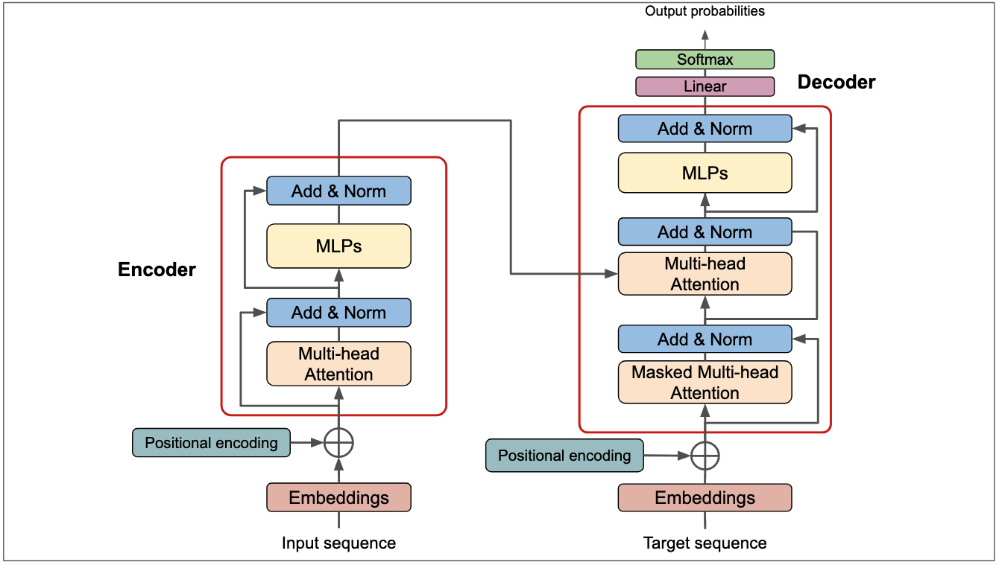
معماری ترنسفورمر شامل کدگذار و گشاینده با مکانیزم توجه چندسر. برگرفته از .

ماشین بردار پشتیبان (SVM)
ماشین بردار پشتیبان یکی از الگوریتم‌های یادگیری نظارت‌شده قدرتمند و پرکاربرد است که عمدتاً برای مسائل طبقه‌بندی و همچنین رگرسیون استفاده می‌شود. ایده اصلی در مسائل طبقه‌بندی دودویی، یافتن یک ابرصفحه بهینه در فضای ویژگی‌هاست که بتواند داده‌های مربوط به دو کلاس مختلف را به بهترین شکل ممکن از یکدیگر جدا کند.
"بهترین شکل ممکن" در به معنای یافتن ابرصفحه‌ای است که بیشترین حاشیه را با نزدیک‌ترین نقاط داده از هر دو کلاس داشته باشد. این نزدیک‌ترین نقاط، که روی مرز حاشیه قرار می‌گیرند، بردارهای پشتیبان نامیده می‌شوند، زیرا موقعیت ابرصفحه جداکننده تنها به این نقاط بستگی دارد. هدف، حداکثر کردن این حاشیه است، زیرا تئوری یادگیری آماری نشان می‌دهد که جداکننده‌ای با حاشیه بزرگتر، معمولاً خطای تعمیم کمتری دارد و عملکرد بهتری روی داده‌های دیده‌نشده خواهد داشت.

انواع SVM
- SVM خطی : زمانی که داده‌ها به صورت خطی قابل تفکیک باشند (یعنی بتوان با یک خط مستقیم یا یک صفحه صاف آن‌ها را جدا کرد)، از خطی استفاده می‌شود.
- SVM غیرخطی : در بسیاری از مسائل دنیای واقعی، داده‌ها به صورت خطی قابل تفکیک نیستند. در این موارد، از ترفند کرنل استفاده می‌کند. ترفند کرنل به اجازه می‌دهد تا داده‌ها را به یک فضای ویژگی با ابعاد بالاتر نگاشت کند که در آن، داده‌ها ممکن است به صورت خطی قابل تفکیک شوند. سپس خطی در آن فضای جدید اعمال می‌شود. توابع کرنل رایج شامل کرنل چندجمله‌ای ، کرنل تابع پایه شعاعی یا گاوسی، و کرنل سیگموئید هستند.

کاربرد در تشخیص بدافزار
به دلیل عملکرد خوب در فضاهای با ابعاد بالا و مقاومت نسبی در برابر بیش‌برازش ، به‌طور گسترده‌ای در تشخیص بدافزار اندروید، به‌ویژه با استفاده از ویژگی‌های استاتیک (مانند مجوزها، فراخوانی‌های ) یا ویژگی‌های پویا (مانند توالی‌های رفتاری) استفاده شده است . اغلب، ویژگی‌های استخراج‌شده از اپلیکیشن‌ها به عنوان ورودی به داده می‌شوند تا مدل آموزش ببیند که آیا یک اپلیکیشن بدافزار است یا خیر.

مزایا و معایب
- مزایا: کارایی بالا در فضاهای با ابعاد زیاد، مؤثر بودن در مواردی که تعداد ابعاد بیشتر از تعداد نمونه‌هاست، حافظه کارآمد (چون فقط از بردارهای پشتیبان استفاده می‌کند)، تطبیق‌پذیری با استفاده از کرنل‌های مختلف.
- معایب: عملکرد ضعیف در مجموعه داده‌های بسیار بزرگ (به دلیل پیچیدگی محاسباتی آموزش که می‌تواند بین $O(n^{2})$ تا $O(n^{3})$ باشد)، حساسیت به انتخاب تابع کرنل و پارامترهای آن (مانند پارامتر C یا هزینه خطا و پارامتر گاما در کرنل RBF)، عدم ارائه مستقیم احتمالات تعلق به کلاس (اگرچه روش‌هایی برای تخمین آن وجود دارد).
اگرچه مدل‌های یادگیری عمیق مانند و ترنسفورمرها در سال‌های اخیر توجه بیشتری را به خود جلب کرده‌اند، همچنان یک ابزار قدرتمند و یک معیار () مهم در حوزه تشخیص بدافزار محسوب می‌شود.

تکنیک‌های آموزشی و ارزیابی
در این بخش، تکنیک‌های کلیدی مورد استفاده برای آموزش مدل و ارزیابی عملکرد آن تشریح می‌شود. این تکنیک‌ها برای اطمینان از قابلیت اطمینان، کارایی و تعمیم‌پذیری مدل ضروری هستند.

اعتبارسنجی متقاطع (Cross-Validation)
اعتبارسنجی متقاطع یک تکنیک آماری برای ارزیابی عملکرد مدل‌های یادگیری ماشین و تخمین میزان تعمیم‌پذیری آن‌ها به داده‌های جدید و مستقل است. این روش به کاهش واریانس تخمین عملکرد کمک کرده و از بیش‌برازش بر روی یک تقسیم خاص از داده‌ها به مجموعه‌های آموزشی و آزمایشی جلوگیری می‌کند.
رایج‌ترین نوع اعتبارسنجی متقاطع، اعتبارسنجی k-تایی است. در این روش:
- مجموعه داده اصلی به صورت تصادفی به زیرمجموعه (یا "تا") با اندازه تقریباً مساوی تقسیم می‌شود.
- فرآیند آموزش و ارزیابی بار تکرار می‌شود.
- در هر تکرار ( از ۱ تا )، از زیرمجموعه برای آموزش مدل استفاده می‌شود و از زیرمجموعه باقی‌مانده (تا -ام) به عنوان مجموعه اعتبارسنجی () برای ارزیابی مدل استفاده می‌شود.
- نتایج ارزیابی (مانند دقت، ) از هر تکرار جمع‌آوری می‌شود.
- میانگین (و گاهی انحراف معیار) این نتایج به عنوان تخمین نهایی عملکرد مدل گزارش می‌شود.
در این پژوهش، از اعتبارسنجی ۵-تایی استفاده شده است ($k=5$). این بدان معناست که داده‌ها به پنج بخش تقسیم شده و مدل پنج بار آموزش و ارزیابی می‌شود، هر بار با یک بخش متفاوت به عنوان داده اعتبارسنجی. این رویکرد نسبت به تقسیم ساده آموزشی/آزمایشی، تخمین پایدارتر و قابل اعتمادتری از عملکرد مدل ارائه می‌دهد، زیرا از تمام داده‌ها هم برای آموزش و هم برای ارزیابی استفاده می‌شود. در پیاده‌سازی کد، این فرآیند می‌تواند با استفاده از توابعی مانند یا از کتابخانه و اجرای حلقه آموزش و ارزیابی در هر تقسیم انجام شود.

مدیریت بیش‌برازش و کم‌برازش
دو چالش اساسی در آموزش مدل‌های یادگیری ماشین، به‌ویژه مدل‌های یادگیری عمیق با ظرفیت بالا، بیش‌برازش و کم‌برازش هستند.
- کم‌برازش : زمانی رخ می‌دهد که مدل به اندازه کافی پیچیده نیست یا به اندازه کافی آموزش ندیده است تا الگوهای اساسی موجود در داده‌های آموزشی را یاد بگیرد. در نتیجه، مدل هم بر روی داده‌های آموزشی و هم بر روی داده‌های جدید عملکرد ضعیفی دارد. برای مقابله با کم‌برازش، می‌توان پیچیدگی مدل را افزایش داد (مثلاً با افزودن لایه‌ها یا نورون‌ها)، ویژگی‌های بهتری مهندسی کرد، یا زمان آموزش را افزایش داد. در مدل ، تنظیم مناسب تعداد لایه‌ها و ابعاد نهان می‌تواند به جلوگیری از کم‌برازش کمک کند.
- بیش‌برازش : زمانی رخ می‌دهد که مدل بیش از حد به داده‌های آموزشی خاص، از جمله نویز و جزئیات تصادفی آن، وابسته می‌شود. در نتیجه، مدل بر روی داده‌های آموزشی عملکرد بسیار خوبی دارد، اما توانایی تعمیم به داده‌های جدید و دیده‌نشده را از دست می‌دهد و بر روی آن‌ها عملکرد ضعیفی نشان می‌دهد. برای مقابله با بیش‌برازش، از تکنیک‌های تنظیم‌گری استفاده می‌شود. در این پژوهش، از تکنیک‌های زیر استفاده شده است:
  - کناره‌گیری : در هر مرحله آموزش، به طور تصادفی برخی از نورون‌ها (و اتصالات آن‌ها) را با احتمال مشخصی (در اینجا با نرخ ۰.۲) غیرفعال می‌کند. این کار باعث می‌شود شبکه به یک مسیر یا ویژگی خاص بیش از حد وابسته نشود و مدل مقاوم‌تری یاد بگیرد.
  - توقف زودهنگام : عملکرد مدل بر روی یک مجموعه اعتبارسنجی جداگانه در طول آموزش نظارت می‌شود. اگر عملکرد مدل روی مجموعه اعتبارسنجی برای تعداد مشخصی از دوره‌ها (Epochs) بهبود نیابد (در اینجا با صبر ۳ دوره)، آموزش متوقف می‌شود، حتی اگر عملکرد روی مجموعه آموزشی همچنان در حال بهبود باشد. این کار از ادامه آموزش و ورود مدل به فاز بیش‌برازش جلوگیری می‌کند.
  - تنظیم‌گری L2 : (هرچند به صراحت در بخش بیش‌برازش ذکر نشده، اما در بخش بهینه‌سازی Adam با اشاره شده است). این روش با افزودن یک جمله جریمه به تابع هزینه که متناسب با مجذور اندازه وزن‌های مدل است، از بزرگ شدن بیش از حد وزن‌ها جلوگیری می‌کند و به مدل ساده‌تر و با تعمیم‌پذیری بهتر منجر می‌شود.
تحلیل نمودارهای تابع هزینه و معیارهای ارزیابی بر روی داده‌های آموزشی و اعتبارسنجی در طول زمان آموزش، ابزار مهمی برای تشخیص و مدیریت این دو پدیده است.

روش‌های بهینه‌سازی
بهینه‌سازی فرآیند تنظیم پارامترهای مدل (مانند وزن‌ها و بایاس‌ها در شبکه‌های عصبی) به منظور کمینه کردن تابع هزینه است. انتخاب الگوریتم بهینه‌سازی مناسب و تنظیم ابرپارامترهای آن نقش کلیدی در سرعت همگرایی و کیفیت نهایی مدل دارد.

الگوریتم Adam
الگوریتم یکی از محبوب‌ترین و کارآمدترین الگوریتم‌های بهینه‌سازی مبتنی بر گرادیان نزولی تصادفی است که برای آموزش شبکه‌های عصبی عمیق استفاده می‌شود. نرخ یادگیری را برای هر پارامتر به صورت تطبیقی تنظیم می‌کند. این کار را با استفاده از تخمین‌های مرتبه اول (میانگین یا مومنتوم) و مرتبه دوم (واریانس غیرمرکزی) گرادیان‌ها انجام می‌دهد. به عبارت دیگر، مزایای دو الگوریتم دیگر، یعنی (که نرخ یادگیری را بر اساس فراوانی به‌روزرسانی پارامتر تنظیم می‌کند) و (که از میانگین متحرک نمایی مجذور گرادیان‌ها استفاده می‌کند) را با هم ترکیب می‌کند و همچنین از مومنتوم برای هموارسازی مسیر گرادیان و تسریع همگرایی بهره می‌برد. در این پژوهش، با نرخ یادگیری پیش‌فرض (معمولاً ) و ضریب تنظیم‌گری () برابر با در تابع برای به‌روزرسانی وزن‌های مدل به کار رفته است. به دلیل سرعت همگرایی بالا، نیاز کمتر به تنظیم دقیق نرخ یادگیری اولیه، و عملکرد خوب در مسائل با گرادیان‌های پراکنده یا نویزی، انتخاب مناسبی برای آموزش مدل‌های پیچیده مانند ترنسفورمر و بر روی داده‌های چندوجهی بوده است.

الگوریتم PIRATES
الگوریتم یکی از روش‌های نوین بهینه‌سازی الهام‌گرفته از طبیعت است که با الهام از رفتار جمعی دزدان دریایی در جستجوی گنج طراحی شده است. این الگوریتم با الهام از مطالعات در زمینه بهینه‌سازی و کاربردهای یادگیری تقویتی ، و همچنین با استفاده از مفاهیم بازی دزدان دریایی ، طراحی شده است. در این الگوریتم، هر راه‌حل بالقوه به عنوان یک «کشتی» در فضای جستجو مدل می‌شود و مجموعه‌ای از کشتی‌ها (جمعیت) به طور موازی و با استفاده از اطلاعات فردی (تجربیات گذشته)، جمعی (اطلاعات بهترین اعضا)، و تعاملات خاص (مانند نبرد و طوفان)، به سمت نقاط بهینه حرکت می‌کنند. این الگوریتم با ترکیب ایده‌هایی از الگوریتم‌های ازدحامی (مانند PSO) و تکاملی، سعی در افزایش پایداری، سرعت همگرایی و جلوگیری از گیر افتادن در بهینه‌های محلی دارد.
اجزای کلیدی این الگوریتم عبارت‌اند از:
- کشتی‌ها : هر کشتی نمایانگر یک نقطه در فضای جستجو است و موقعیت و سرعت مخصوص به خود را دارد.
- رهبر : کشتی با بهترین عملکرد (کمترین مقدار تابع هدف) در هر تکرار به عنوان رهبر انتخاب می‌شود و سایر کشتی‌ها از آن پیروی می‌کنند.
- نقشه جمعی و خصوصی: هر کشتی علاوه بر بهترین موقعیت شخصی، از نقشه‌ای جمعی (شامل بهترین موقعیت‌های سایر کشتی‌ها) نیز بهره می‌برد.
- کشتی‌های برتر : تعدادی از بهترین کشتی‌ها به عنوان مرجع برای سایر اعضا عمل می‌کنند.
- مکانیزم‌های تنوع‌بخش: الگوریتم با استفاده از نبرد بین کشتی‌های برتر و وقوع طوفان‌های تصادفی، از همگرایی زودهنگام و گیر افتادن در بهینه‌های محلی جلوگیری می‌کند.
الگوریتم PIRATES با بهره‌گیری از چندین منبع اطلاعاتی و تنظیم پویا، قادر است به سرعت به نقاط بهینه همگرا شود و در عین حال تنوع جمعیت را حفظ کند. این ویژگی‌ها، PIRATES را به گزینه‌ای مناسب برای بهینه‌سازی مسائل پیچیده، از جمله تنظیم خودکار هایپرپارامترهای مدل‌های یادگیری عمیق و چندوجهی، تبدیل کرده است. در پژوهش حاضر، از این الگوریتم برای جستجوی بهینه پارامترهای مدل استفاده شده است.
استفاده از الگوریتم‌های بهینه‌سازی الهام‌گرفته از طبیعت، به ویژه ، در سال‌های اخیر به عنوان رویکردی مؤثر برای حل مسائل بهینه‌سازی غیرخطی و پیچیده در حوزه‌های مختلف، از جمله امنیت سایبری و یادگیری ماشین، مطرح شده است. در این پژوهش، PIRATES به عنوان یکی از ابزارهای کلیدی برای تنظیم بهینه پارامترهای مدل چندوجهی مبتنی بر ترنسفورمر و شبکه‌های عصبی گرافی به کار رفته است.

الگوریتم Optuna
یک چارچوب نرم‌افزاری متن‌باز و قدرتمند برای بهینه‌سازی خودکار هایپرپارامترها است. از الگوریتم‌های جستجوی متنوعی پشتیبانی می‌کند، از جمله جستجوی تصادفی ، جستجوی شبکه‌ای ، و الگوریتم‌های پیشرفته‌تر مبتنی بر مدل مانند که نوعی بهینه‌سازی بیزی است. یکی از ویژگی‌های کلیدی ، قابلیت هرس () آزمایش‌های ناموفق است. با استفاده از الگوریتم‌های هرس ، می‌تواند آزمایش‌هایی را که در مراحل اولیه عملکرد ضعیفی دارند، متوقف کرده و منابع محاسباتی را بر روی آزمایش‌های امیدوارکننده‌تر متمرکز کند.
در این پژوهش، ادعا شده که از برای تنظیم پارامترهایی مانند نرخ (که مقدار بهینه ۰.۲ یافت شده) و ابعاد نهان استفاده شده است. این فرآیند معمولاً شامل تعریف یک تابع هدف و مشخص کردن فضای جستجو برای هر هایپرپارامتر است. سپس با اجرای مکرر تابع هدف با مقادیر مختلف هایپرپارامترها (که با استفاده از نمونه‌برداری تطبیقی انتخاب می‌شوند)، به تدریج به سمت یافتن ترکیب بهینه حرکت می‌کند. استفاده از می‌تواند فرآیند زمان‌بر و خسته‌کننده تنظیم دستی هایپرپارامترها را خودکار کرده و به یافتن مدل‌هایی با عملکرد بهتر کمک کند.

معیارهای ارزیابی عملکرد
برای ارزیابی کمی و کیفی عملکرد مدل طبقه‌بندی در تشخیص بدافزارهای اندرویدی، از معیارهای استاندارد مختلفی استفاده شده است. انتخاب معیار مناسب به ماهیت مسئله و توزیع کلاس‌ها در مجموعه داده بستگی دارد.

دقت (Accuracy)
دقت () ساده‌ترین و رایج‌ترین معیار ارزیابی است که نسبت کل نمونه‌هایی که به درستی توسط مدل طبقه‌بندی شده‌اند (چه مثبت و چه منفی) به تعداد کل نمونه‌ها را اندازه‌گیری می‌کند:
$$\text{Accuracy}=\frac{\text{TP}+\text{TN}}{\text{TP}+\text{TN}+\text{FP}+\text{FN}}$$
که در آن:
- : تعداد نمونه‌های بدافزار که به درستی بدافزار تشخیص داده شده‌اند.
- : تعداد نمونه‌های سالم که به درستی سالم تشخیص داده شده‌اند.
- : تعداد نمونه‌های سالم که به اشتباه بدافزار تشخیص داده شده‌اند (خطای نوع اول).
- : تعداد نمونه‌های بدافزار که به اشتباه سالم تشخیص داده شده‌اند (خطای نوع دوم).
در این پژوهش، دقت مدل در تست نهایی ۹۷.۲۴ درصد گزارش شده است. دقت معیار خوبی است زمانی که کلاس‌ها تقریباً متوازن باشند. با این حال، در مجموعه‌های داده نامتوازن (مثلاً اگر تعداد نمونه‌های سالم بسیار بیشتر از بدافزارها باشد)، دقت بالا ممکن است گمراه‌کننده باشد.

F1 Score
امتیاز () میانگین هارمونیک دو معیار دیگر، یعنی دقت () و یادآوری () است و به ویژه در مسائل با کلاس‌های نامتوازن مفید است.
- دقت : نسبت نمونه‌هایی که به درستی مثبت پیش‌بینی شده‌اند به کل نمونه‌هایی که مثبت پیش‌بینی شده‌اند. این معیار نشان می‌دهد که چقدر می‌توان به پیش‌بینی‌های مثبت مدل اعتماد کرد.
$$\text{Precision}=\frac{\text{TP}}{\text{TP}+\text{FP}}$$
- یادآوری (Recall) یا حساسیت (Sensitivity) یا نرخ مثبت واقعی : نسبت نمونه‌هایی که به درستی مثبت پیش‌بینی شده‌اند به کل نمونه‌های واقعاً مثبت. این معیار نشان می‌دهد که مدل چه کسری از نمونه‌های مثبت واقعی را توانسته شناسایی کند.
$$\text{Recall}=\frac{\text{TP}}{\text{TP}+\text{FN}}$$
امتیاز به صورت زیر محاسبه می‌شود:
$$\text{F1 Score}=2×\frac{\text{Precision}×\text{Recall}}{\text{Precision}+\text{Recall}}=\frac{2×\text{TP}}{2×\text{TP}+\text{FP}+\text{FN}}$$
امتیاز تعادلی بین دقت و یادآوری برقرار می‌کند و مقدار بالای آن نشان می‌دهد که مدل هم در کاهش هشدارهای کاذب ( بالا باعث کاهش می‌شود) و هم در شناسایی نمونه‌های مثبت واقعی ( بالا باعث کاهش می‌شود) موفق بوده است. در این پژوهش، مقدار در بهترین حالت به دست آمده که نشان‌دهنده عملکرد بسیار خوب مدل در هر دو جنبه است. این معیار معمولاً برای ارزیابی عملکرد در تشخیص بدافزار ارجحیت دارد، زیرا هزینه تشخیص نادرست ( یا ) می‌تواند بالا باشد.

AUC
منحنی مشخصه عملکرد گیرنده نموداری است که نرخ مثبت واقعی یا همان را در مقابل نرخ مثبت کاذب در آستانه‌های طبقه‌بندی مختلف رسم می‌کند.
$$\text{FPR}=\frac{\text{FP}}{\text{FP}+\text{TN}}$$
مساحت زیر این منحنی یک معیار واحد است که توانایی کلی مدل در تمایز بین کلاس‌های مثبت و منفی را در تمام آستانه‌های ممکن اندازه‌گیری می‌کند. مقدار بین ۰ و ۱ متغیر است.
- : طبقه‌بندی کامل و بی‌نقص.
- : عملکرد تصادفی (مانند پرتاب سکه).
- : عملکرد بدتر از تصادفی.
یک معیار مفید است زیرا نسبت به تغییرات آستانه طبقه‌بندی و همچنین نسبت به عدم توازن کلاس‌ها (تا حدی) مقاوم است. هرچند مقدار دقیق در متن گزارش نشده، اما با توجه به بالا ، انتظار می‌رود مقدار نیز بسیار بالا و نزدیک به ۱ (احتمالاً حدود یا بیشتر) باشد، که نشان‌دهنده قدرت تمایز عالی مدل است.

جمع‌بندی ارزیابی
استفاده ترکیبی از این معیارها (دقت، ، ) به همراه اعتبارسنجی متقاطع، تصویری جامع و قابل اعتماد از عملکرد مدل ارائه می‌دهد و امکان مقایسه معنادار آن با سایر روش‌ها را فراهم می‌کند. مدیریت دقیق بیش‌برازش و کم‌برازش و استفاده از روش‌های بهینه‌سازی مناسب نیز به دستیابی به این نتایج کمک کرده‌اند.

مروری بر مطالعات پیشین
در این بخش، پژوهش‌های پیشین در حوزه تشخیص بدافزارهای اندرویدی با تمرکز بر رویکردهای اصلی تحلیل ایستا و پویا مرور می‌شوند. همچنین، به تاریخچه مختصری از تلاش‌ها در این زمینه اشاره می‌شود.

روش‌های تحلیل ایستا
روش‌های تحلیل ایستا به بررسی و تحلیل کد و ساختار اپلیکیشن‌های اندرویدی بدون نیاز به اجرای آن‌ها می‌پردازند. این روش‌ها معمولاً سریع‌تر از تحلیل پویا هستند و می‌توانند پوشش کاملی از کد برنامه را فراهم کنند. ویژگی‌های استخراج‌شده از تحلیل ایستا اغلب به عنوان ورودی برای مدل‌های یادگیری ماشین استفاده می‌شوند .

تحلیل ویژگی‌های مبتنی بر مانیفست و متاداده
فایل حاوی اطلاعات مهمی درباره ساختار و نیازمندی‌های اپلیکیشن است.
- تحلیل مجوزها : یکی از پرکاربردترین روش‌های ایستا، تحلیل الگوهای مجوزهای درخواست‌شده توسط اپلیکیشن است. بدافزارها اغلب مجوزهای خطرناک و غیرضروری بیشتری نسبت به کاربرد ظاهری خود درخواست می‌کنند. پژوهش‌های متعددی مانند نشان داده‌اند که ترکیب مجوزها با سایر ویژگی‌های ایستا می‌تواند در تشخیص بادت‌افزار مؤثر باشد. مدل‌های یادگیری ماشین مانند ، درخت تصمیم و بیز ساده اغلب برای طبقه‌بندی بر اساس این ویژگی‌ها استفاده شده‌اند.
- اجزای برنامه : تعداد و نوع اجزای تعریف‌شده در مانیفست و همچنین فیلترهای مرتبط با آن‌ها نیز می‌تواند اطلاعات مفیدی در اختیار قرار دهد.

تحلیل کد
این روش‌ها به بررسی خود کد برنامه (بایت‌کد یا کد ) می‌پردازند.
- تحلیل فراخوانی‌های : شناسایی و تحلیل فراخوانی‌های حساس (مانند های مربوط به ارسال پیامک، دسترسی به موقعیت مکانی، یا استفاده از توابع رمزنگاری) یکی دیگر از رویکردهای رایج است. الگوها یا توالی‌های خاصی از فراخوانی‌های می‌توانند نشان‌دهنده رفتار مخرب باشند. این ویژگی‌ها می‌توانند به صورت باینری (وجود یا عدم وجود فراخوانی) یا به صورت فراوانی استفاده شوند.
- تحلیل جریان داده و کنترل : روش‌های پیشرفته‌تر تحلیل ایستا، گراف جریان کنترل () یا گراف جریان داده () برنامه را ساخته و تحلیل می‌کنند تا مسیرهای اجرای بالقوه و نحوه انتشار داده‌های حساس را ردیابی کنند. تکنیک‌هایی مانند ایستا می‌توانند برای شناسایی نشت اطلاعات خصوصی به کار روند.
- ویژگی‌های مبتنی بر : تحلیل توالی‌ها یا فراوانی کدهای عملیاتی () در بایت‌کد نیز به عنوان ویژگی برای مدل‌های یادگیری ماشین استفاده شده است.

تحلیل ایستای ساختاری
- گراف فراخوانی : ساخت و تحلیل گراف فراخوانی توابع، که روابط فراخوانی بین متدهای مختلف برنامه را نشان می‌دهد، می‌تواند به شناسایی الگوهای ساختاری مرتبط با بدافزار کمک کند. شبکه‌های عصبی گرافی () برای تحلیل این گراف‌ها مناسب هستند.

محدودیت‌های تحلیل ایستا
با وجود مزایا، تحلیل ایستا با چالش‌هایی نیز روبروست:
- ابهام‌سازی : بدافزارها اغلب از تکنیک‌های ابهام‌سازی کد برای دشوار کردن تحلیل ایستا استفاده می‌کنند.
- بارگذاری پویای کد : برخی بدافزارها بخش‌هایی از کد مخرب خود را در زمان اجرا از منابع خارجی دانلود و اجرا می‌کنند که این بخش‌ها در تحلیل ایستا قابل مشاهده نیستند.
- کد : تحلیل کدهای نوشته شده به زبان‌های (مانند ) که از طریق فراخوانی می‌شوند، پیچیده‌تر از تحلیل بایت‌کد جاوا/کاتلین است.

روش‌های تحلیل پویا
روش‌های تحلیل پویا () یا آنالیز رفتاری، اپلیکیشن را در یک محیط کنترل‌شده (مانند شبیه‌ساز، دستگاه واقعی یا جعبه شنی ) اجرا کرده و رفتار آن را در زمان اجرا مشاهده و ثبت می‌کنند. این روش‌ها می‌توانند بر محدودیت‌های تحلیل ایستا در مواجهه با ابهام‌سازی و بارگذاری پویای کد غلبه کنند، زیرا رفتار واقعی برنامه را بررسی می‌کنند .

مانیتورینگ رفتار سیستم
این روش‌ها فعالیت‌های اپلیکیشن در سطح سیستم‌عامل را رصد می‌کنند.
- ردیابی فراخوانی‌های سیستمی : ثبت و تحلیل توالی فراخوانی‌های سیستمی که برنامه انجام می‌دهد. الگوهای خاصی از این فراخوانی‌ها می‌توانند نشان‌دهنده فعالیت مخرب باشند.
- تحلیل Taint پویا : ابزارهایی مانند داده‌های حساس (منابع ) را مشخص کرده و نحوه انتشار آن‌ها در طول اجرای برنامه را ردیابی می‌کنند تا نشت اطلاعات به مقاصد غیرمجاز (سینک‌های ) را شناسایی کنند.
- مانیتورینگ تغییرات فایل‌سیستم و رجیستری (در محیط ویندوز): ثبت هرگونه ایجاد، حذف یا تغییر فایل‌ها یا تنظیمات سیستمی.

تحلیل شبکه
بسیاری از بدافزارها برای ارتباط با سرور فرماندهی و کنترل ()، ارسال داده‌های سرقت‌شده یا دانلود کدهای مخرب بیشتر، از شبکه استفاده می‌کنند. تحلیل ترافیک شبکه اپلیکیشن می‌تواند الگوهای مشکوکی مانند اتصال به ها یا دامنه‌های شناخته‌شده مخرب، استفاده از پروتکل‌های غیرمعمول، یا حجم بالای ترافیک خروجی را آشکار کند.

بررسی مصرف منابع
الگوهای غیرعادی در مصرف منابع سیستم مانند ، حافظه، باتری یا پهنای باند شبکه نیز می‌تواند نشانه‌ای از فعالیت بدافزاری باشد (مثلاً استخراج رمزارز یا اجرای حملات ).

ابزارها و محیط‌های تحلیل پویا
ابزارها و پلتفرم‌های مختلفی برای تحلیل پویای بدافزارهای اندرویدی توسعه یافته‌اند، از جمله , , و پلتفرم‌های تجاری مانند . این ابزارها معمولاً اجرای برنامه را در یک شبیه‌ساز یا دستگاه روت‌شده خودکار کرده و گزارش جامعی از رفتارهای مشاهده‌شده تولید می‌کنند.

محدودیت‌های تحلیل پویا
- پوشش محدود کد : تحلیل پویا تنها مسیرهای اجرایی را بررسی می‌کند که در طول اجرای خاص فعال شده‌اند. بدافزارها ممکن است شامل کدهای مخربی باشند که تنها تحت شرایط خاصی (مثلاً در تاریخ معین یا با دریافت دستور خاص) فعال می‌شوند و در طول تحلیل مشاهده نشوند.
- زمان‌بر بودن: اجرای هر اپلیکیشن و ثبت رفتارهای آن می‌تواند زمان‌بر باشد، که تحلیل مجموعه داده‌های بزرگ را دشوار می‌کند.
- تشخیص محیط تحلیل : بدافزارهای پیشرفته ممکن است تلاش کنند تا تشخیص دهند که آیا در یک محیط تحلیل (مانند شبیه‌ساز یا جعبه شنی) اجرا می‌شوند یا خیر و در این صورت، رفتار مخرب خود را پنهان کنند.
- نیاز به منابع: نیاز به محیط‌های اجرایی ایزوله و ابزارهای مانیتورینگ دارد.

روش‌های ترکیبی
برای بهره‌مندی از مزایای هر دو روش و غلبه بر محدودیت‌های آن‌ها، بسیاری از سیستم‌های تشخیص بدافزار مدرن از رویکردهای ترکیبی استفاده می‌کنند که ویژگی‌های استخراج‌شده از تحلیل ایستا و پویا را با هم ترکیب کرده و به عنوان ورودی به مدل‌های یادگیری ماشین یا یادگیری عمیق می‌دهند . مدل در این پژوهش نیز با استفاده از داده‌های چندوجهی (که می‌توانند شامل ویژگی‌های ایستا و پویا باشند) در این دسته قرار می‌گیرد.

کارهای پیشین و تاریخچه مختصر
تلاش‌ها برای شناسایی و مقابله با بدافزارها تاریخچه‌ای طولانی دارد. از اولین برنامه‌های آنتی‌ویروس مانند (۱۹۸۷) و اسکنر ویروس مک‌آفی (۱۹۸۹) که عمدتاً مبتنی بر امضا بودند، تا سیستم‌های تشخیص ناهنجاری اولیه مبتنی بر آمار مانند (, ۱۹۸۷) و () در آزمایشگاه ملی لس‌آلاموس (۱۹۸۹).
با پیچیده‌تر شدن بدافزارها، روش‌های مبتنی بر یادگیری ماشین و سپس یادگیری عمیق اهمیت بیشتری یافتند. در اوایل دهه ۲۰۱۰، تمرکز زیادی بر استخراج ویژگی‌های ایستا (مانند مجوزها در ) و استفاده از طبقه‌بندهای کلاسیک مانند بود. سپس، روش‌های مبتنی بر تحلیل پویا (مانند ) و تحلیل رفتارهای سیستمی و شبکه‌ای مطرح شدند.
در سال‌های اخیر، با پیشرفت یادگیری عمیق، مدل‌هایی مانند برای تحلیل بایت‌کد به عنوان تصویر یا تحلیل ماتریس ویژگی‌ها، و برای تحلیل توالی‌های یا رفتارهای پویا به کار گرفته شدند. همچنین، ها برای تحلیل ساختارهای گرافی مانند گراف فراخوانی مورد توجه قرار گرفتند.
تحقیقاتی مانند کار (استفاده از روی فراخوانی‌های ) و (استفاده از شبکه‌های عصبی عمیق) نتایج امیدوارکننده‌ای با دقت‌های بالا (گاهی بالای ۹۱٪ روی دیتاست‌های خاص) نشان دادند، اگرچه چالش‌هایی مانند تعمیم‌پذیری به بدافزارهای جدید و مقاومت در برابر حملات فرار همچنان وجود دارند .
رویکردهای چندوجهی مانند مدل پیشنهادی که سعی در ترکیب اطلاعات از منابع مختلف (ایستا، پویا، ساختاری، ترتیبی) با استفاده از معماری‌های پیشرفته مانند ترنسفورمر دارند، گام بعدی در جهت افزایش دقت و استحکام سیستم‌های تشخیص بدافزار اندروید محسوب می‌شوند.

جمع‌بندی فصل
در این فصل، مبانی نظری و پیشینه تحقیقاتی لازم برای درک پژوهش حاضر در زمینه تشخیص بدافزارهای اندرویدی ارائه گردید. ابتدا، مفاهیم پایه‌ای شامل انواع بدافزارها (باج‌افزار، تروجان، جاسوس‌افزار، تبلیغ‌افزار)، اجزای کلیدی اپلیکیشن‌های اندرویدی (مجوزها، فایل ، سورس‌کد) و نقش داده‌های چندوجهی (جدولی، گرافی، ترتیبی) تشریح شد. سپس، مروری بر تکامل روش‌های یادگیری ماشین و معرفی معماری‌های کلیدی یادگیری عمیق (، ، ، ترنسفورمر) و الگوریتم کلاسیک ارائه شد که در این حوزه کاربرد فراوان دارند.
در ادامه، تکنیک‌های ضروری برای آموزش و ارزیابی مدل‌ها، از جمله اعتبارسنجی متقاطع برای تخمین قابل اعتماد عملکرد، روش‌های مدیریت بیش‌برازش و کم‌برازش (مانند و توقف زودهنگام)، الگوریتم‌های بهینه‌سازی (مانند ) و ابزارهای بهینه‌سازی هایپرپارامتر (مانند )، و نهایتاً معیارهای استاندارد ارزیابی (دقت، ، ) مورد بحث قرار گرفتند.
بخش مرور مطالعات پیشین، به بررسی جامع روش‌های تحلیل ایستا (مبتنی بر مانیفست، کد و ساختار) و تحلیل پویا (مبتنی بر رفتار سیستم، شبکه و منابع) پرداخت و نقاط قوت و ضعف هر یک را برشمرد. همچنین، به تاریخچه مختصری از تلاش‌ها در این زمینه و اهمیت رویکردهای ترکیبی و یادگیری عمیق در سال‌های اخیر اشاره شد.
این فصل با فراهم آوردن درک عمیقی از چالش‌ها، مفاهیم، ابزارها و رویکردهای موجود در تشخیص بدافزار اندروید، زمینه را برای معرفی و ارزیابی روش پیشنهادی این پژوهش، مدل ، در فصل‌های آتی آماده می‌سازد.

مطالعه موردی: شرکت‌های پیشرو در امنیت اندروید

هدف فصل
در این فصل، شرکت‌هایی که در حوزه امنیت اپلیکیشن‌ها و دستگاه‌های اندروید فعال هستند، بررسی شده و روش‌ها و ابزارهای آن‌ها تحلیل می‌شوند.

معیارهای انتخاب
انتخاب شرکت‌ها بر مبنای: پوشش کامل چرخه توسعه ، اعتبار جهانی، نوآوری، و امکان استخراج تجربه‌های عملی صورت گرفته است.

مطالعه موردی شرکت‌ها

NowSecure
NowSecure یک شرکت آمریکایی فعال در امنیت موبایل است .
- استفاده از SAST، DAST، behavioral testing .
- ارائه پلتفرمی برای خودکارسازی تست‌ها .
- همکاری با Synopsys برای یکپارچه‌سازی تست نسل بعدی .

Qualys با افزودن ماژول ، راهکار یکپارچه مدیریت آسیب‌پذیری برای دستگاه‌ها و اپلیکیشن‌ها ارائه می‌دهد .
- انبارش خودکار دستگاه و اپ‌ها، شناسایی ها و ها .
- تصحیح از راه دور (OTA)، پچ خودکار، مدیریت وضعیت امنیتی .
- ادغام با MDM/EMM مانند Intune برای ورود خودکار داده .

Checkmarx / Synopsys
- SAST قوی در محیط ، تشخیص آسیب‌پذیری‌های کد منبع با پوشش بیش از ۳۵ زبان برنامه‌نویسی .
- ادغام با ابزارهای تست موبایل از جمله همکاری با NowSecure برای پوشش MAST .

روش‌ها و ابزارهای مشترک
- تست ایستا (SAST): ابزارهایی مانند NowSecure و Checkmarx برای اسکن کد در مراحل اولیه توسعه .
- تست پویا (DAST): بررسی رفتار اپ در اجرا، NowSecure نمونه‌ای موفق .
- مدیریت آسیب‌پذیری و پچ (VMDR): Qualys برای شناسایی و تصحیح خودکار آسیب‌پذیری‌ها .
- تحلیل رفتاری و MTD: تشخیص رفتار مخرب در زمان اجرا .
- ادغام CI/CD و DevSecOps: خودکارسازی در pipeline با ، Checkmarx و Qualys .

مقایسه و تحلیل
با مقایسه ویژگی‌ها:
- پوشش چرخه توسعه: به ترتیب NowSecure، Qualys، Checkmarx.
- امکان اجرا در pipeline و سرعت ادغام.
- پوشش موبایل گرچه NowSecure و Qualys کامل‌تر است؛ Checkmarx بیشتر بر کد متمرکز است.

جمع‌بندی
هر سه راهکار مزایا و محدودیت دارند:
- : کامل‌ترین پوشش، اما نیازمند پیاده‌سازی مستقل.
- : مدیریت یکپارچه و مناسب برای سازمان‌های دارای .
- : قوی در ، ولی MAST را تنها از طریق همکاری‌های خارجی پوشش می‌دهد.
این تحلیل کمک می‌کند تا با توجه به مقیاس و امکانات پژوهش یا پروژه، مناسب‌ترین انتخاب انجام شود.

روش پیشنهادی

روش پیشنهادی
با توجه به رشد روزافزون استفاده از سیستم‌عامل اندروید و در نتیجه، افزایش تهدیدات بدافزاری متوجه این پلتفرم , نیاز به روش‌های کارآمد و دقیق برای شناسایی بدافزارها بیش از پیش احساس می‌شود. این فصل به تشریح دقیق روش پیشنهادی این پژوهش، موسوم به MAGNET (تحلیل چندوجهی برای شناسایی تهدیدات مبتنی بر گراف و شبکه)، اختصاص دارد. این رویکرد با بهره‌گیری از داده‌های چندوجهی—جدولی، گرافی و ترتیبی—و ترکیب آن با معماری‌های پیشرفته یادگیری عمیق از جمله ترنسفورمرها و شبکه‌های عصبی گرافی (GNN)، محدودیت‌های روش‌های تحلیل ایستا و پویا را برطرف می‌کند. هدف اصلی، افزایش دقت شناسایی و تعمیم‌پذیری، به‌ویژه در مواجهه با تهدیدات روز صفر (Zero-Day) است. این بخش به صورت زیر سازمان‌دهی شده است: مقدمه‌ای بر روش پیشنهادی، فرضیات و ابزارهای محاسباتی، روش‌شناسی دقیق (شامل پیش‌پردازش داده‌ها، طراحی مدل، آموزش، بهینه‌سازی ابرپارامترها و ارزیابی) و جمع‌بندی نهایی. تمامی فرضیات، ابزارها، معادلات و شبه‌کدها به طور کامل مستند شده‌اند تا امکان تکرارپذیری فراهم باشد.

مقدمه روش پیشنهادی
شناسایی بدافزار اندروید با چالش‌های مهمی روبروست که ناشی از محدودیت‌های رویکردهای سنتی است. روش‌های تحلیل ایستا، مانند بررسی کد منبع یا تحلیل مجوزها، اغلب در شناسایی بدافزارهای پیچیده که از تکنیک‌های مبهم‌سازی یا رمزنگاری استفاده می‌کنند، ناکام می‌مانند . این روش‌ها قادر به ثبت رفتارهای زمان اجرا یا سازگاری‌های پویا در برنامه‌های مخرب نیستند. در مقابل، تحلیل پویا که رفتار برنامه را در حین اجرا پایش می‌کند، محاسبات سنگینی دارد، زمان‌بر است و به دلیل عدم پوشش کامل مسیرهای اجرایی، پوشش کد ناقصی ارائه می‌دهد. این کاستی‌ها به‌ویژه در مواجهه با بدافزارهای روز صفر—تهدیداتی با الگوهای ناشناخته که از سیستم‌های مبتنی بر امضا یا قوانین فرار می‌کنند—بیشتر مشهود است.
برای غلبه بر این چالش‌ها، ما ادغام داده‌های چندوجهی را پیشنهاد می‌کنیم تا دیدی جامع از ویژگی‌های برنامه ارائه شود. به طور خاص، از داده‌های زیر استفاده شده است:
- داده‌های جدولی: ویژگی‌های ایستا مانند مجوزها، تعداد فایل‌ها و اندازه برنامه که بینشی از خصوصیات ساختاری ارائه می‌دهند.
- داده‌های گرافی: گراف‌های فراخوانی توابع که روابط ساختاری بین توابع را نمایش می‌دهند و وابستگی‌های داخلی برنامه را ثبت می‌کنند.
- داده‌های ترتیبی: توالی‌های فراخوانی API که الگوهای رفتاری زمانی در حین اجرا را منعکس می‌کنند.
این رویکرد چندوجهی، استخراج اطلاعات مکمل را تضمین می‌کند و خلأهای تحلیل‌های تک‌وجهی را پر می‌کند. افزون بر این، از معماری‌های پیشرفته یادگیری عمیق—ترنسفورمرها و GNN ها—برای مدل‌سازی الگوهای پیچیده در داخل و بین این وجه‌ها استفاده شده است. ترنسفورمرها در ثبت وابستگی‌های بلندمدت در داده‌های ترتیبی و جدولی برتری دارند، در حالی که GNNها داده‌های گرافی را با بهره‌گیری از روابط گره‌ها و یال‌ها به طور مؤثر پردازش می‌کنند .
نوآوری اصلی این پژوهش در مدل MAGNET نهفته است که سه ماژول تخصصی EnhancedTabTransformer، GraphTransformer و SequenceTransformerرا با یک مکانیزم توجه پویا و لایه ادغام چندوجهی ترکیب می‌کند. مکانیزم توجه پویا به طور تطبیقی اهمیت ویژگی‌ها را در هر وجه تنظیم می‌کند، در حالی که لایه ادغام، بازنمایی‌های چندوجهی را به یک فضای ویژگی منسجم برای طبقه‌بندی تبدیل می‌کند. این طراحی، دقت شناسایی، پایداری و تطبیق‌پذیری در برابر تهدیدات در حال تحول را بهبود می‌بخشد و MAGNET را به پیشرفتی چشمگیر نسبت به روش‌های موجود تبدیل می‌کند.

فرضیات و ابزارهای محاسباتی

فرضیات
طراحی و ارزیابی MAGNET بر اساس فرضیات زیر استوار است:
- ماهیت مکمل داده‌های چندوجهی: ترکیب داده‌های جدولی، گرافی و ترتیبی، بازنمایی جامع‌تری از رفتار بدافزار ارائه می‌دهد و عملکرد شناسایی را بهبود می‌بخشد.
- مناسب بودن معماری‌های پیشرفته: ترنسفورمرها و GNNها برای استخراج الگوهای پیچیده از داده‌های ساختاریافته و ترتیبی مناسب هستند.
- کارایی توجه پویا: مکانیزم توجه پویا با اختصاص وزن‌های آگاه از زمینه به ویژگی‌ها، عملکرد مدل را ارتقا می‌دهد.
- بهینه‌سازی مؤثر: استفاده از بهینه‌ساز Adam برای به‌روزرسانی وزن‌ها و Optuna برای تنظیم ابرپارامترها، همگرایی کارآمد و پیکربندی بهینه مدل را تضمین می‌کند.

ابزارهای محاسباتی
پیاده‌سازی و ارزیابی MAGNET با استفاده از ابزارها و منابع زیر انجام شد:
- زبان برنامه‌نویسی: ، به دلیل اکوسیستم گسترده محاسبات علمی.
- کتابخانه‌ها:
  - : برای ساخت و آموزش مدل‌های یادگیری عمیق.
  - : برای پردازش داده‌های گرافی.
  - : برای محاسبه معیارهای ارزیابی.
  - : برای بهینه‌سازی ابرپارامترها.
- سخت‌افزار:
  - با ۲۴ گیگابایت و ۱۰٬۴۹۶ هسته ، برای محاسبات موازی کارآمد.
  - با ۳۲ هسته و فرکانس ۲.۶ گیگاهرتز، برای پشتیبانی از پیش‌پردازش و بهینه‌سازی.
  - : ۱۲۸ گیگابایت ، برای مدیریت داده‌های مقیاس بزرگ.
- دیتاست: دیتاست DREBIN ، شامل ۵٬۵۶۰ نمونه بدافزار و ۵٬۰۰۰ نمونه سالم. این دیتاست شامل:
  - ویژگی‌های جدولی: مانند تعداد مجوزها، اندازه فایل.
  - ویژگی‌های گرافی: گراف‌های فراخوانی توابع با میانگین ۱٬۲۴۵ گره و ۳٬۸۷۲ یال در هر نمونه.
  - ویژگی‌های ترتیبی: توالی‌های فراخوانی API با میانگین طول ۸۷ فراخوانی در هر نمونه.

روش‌شناسی

پیش‌پردازش داده‌ها
دیتاست DREBIN برای سازگاری با مدل MAGNET پیش‌پردازش شد. هر وجه به صورت زیر پردازش شد:
- داده‌های جدولی:
  - استخراج ویژگی: ۱۲۸ ویژگی ایستا استخراج شد، مانند تعداد مجوزها، تعداد فایل‌ها و اندازه برنامه، که یک بردار ویژگی $x_{\text{tab}}∈R^{128}$ را تشکیل می‌دهند.
  - نرمال‌سازی: ویژگی‌ها با استفاده از استانداردسازی نرمال‌سازی شدند:
$$x_{\text{norm}}=\frac{x−μ}{σ},$$
  - که در آن $μ$ و $σ$ میانگین و انحراف معیار هر ویژگی در مجموعه آموزش هستند.
- داده‌های گرافی:
  - ساخت گراف: گراف‌های فراخوانی توابع به صورت $G=(V,E)$ نمایش داده شدند، که در آن $V$ (گره‌ها) توابع با ویژگی‌های $x_{v}∈R^{64}$ (مانند نوع تابع، فراوانی) و $E$ (یال‌ها) فراخوانی‌ها با ویژگی‌های $e_{uv}∈R^{32}$ (مانند فراوانی فراخوانی) هستند.
  - فرمت‌بندی: گراف‌ها به اشیاء Data در PyTorch Geometric تبدیل شدند و ماتریس‌های مجاورت برای کاهش مصرف حافظه، اسپارس‌سازی شدند.
- داده‌های ترتیبی:
  - استخراج توالی: توالی‌های فراخوانی API به طول ثابت ۱۰۰ کوتاه یا پد شدند، که $x_{\text{seq}}∈Z^{100}$ را تشکیل می‌دهند.
  - کدگذاری: یک واژه‌نامه با ۲٬۱۳۴ فراخوانی API منحصربه‌فرد ساخته شد و توالی‌ها به اعداد صحیح توکنایز شدند.

طراحی مدل MAGNET
مدل MAGNET شامل سه ماژول تخصصی برای هر وجه، یک مکانیزم توجه پویا، یک طبقه‌بند باینری است. شکل 4.1 معماری کلی را نشان می‌دهد.
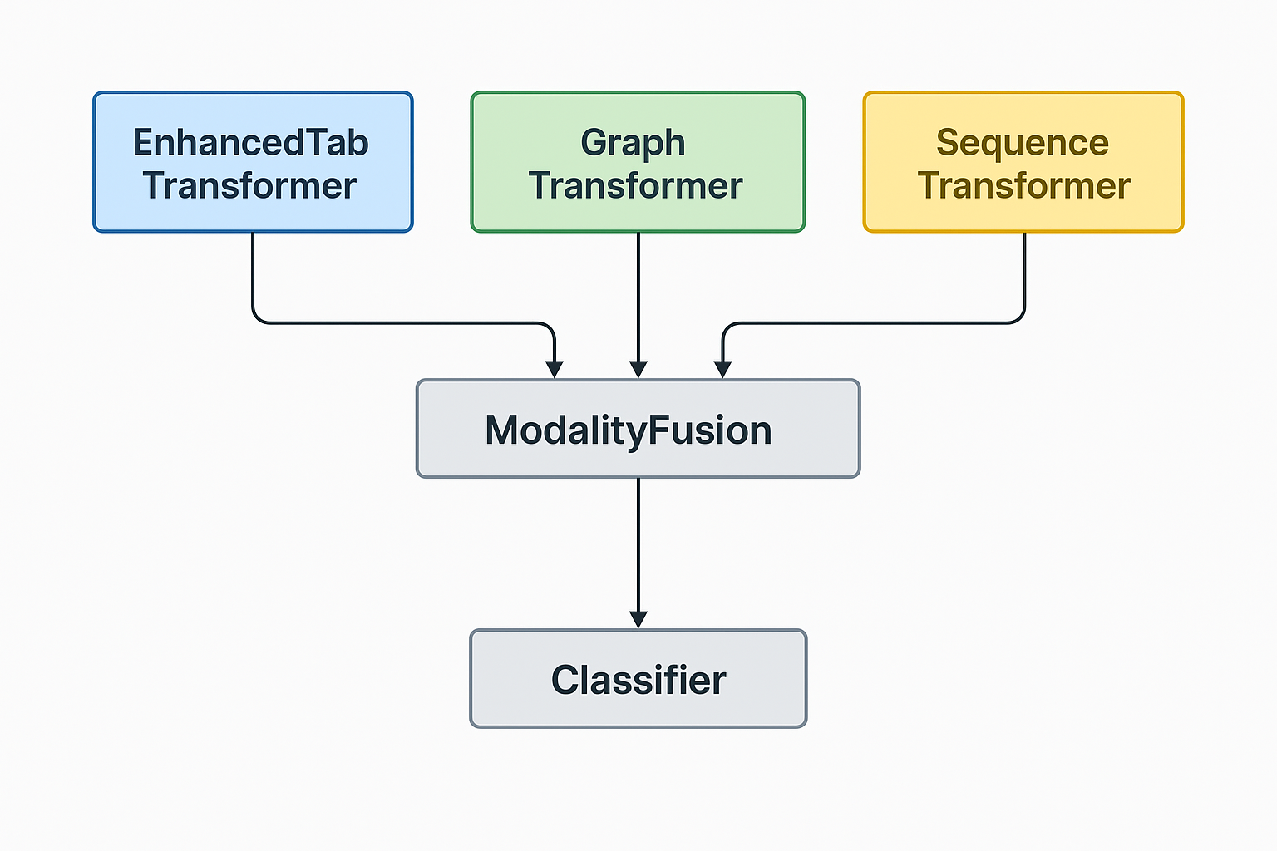
معماری کلی مدل MAGNET.

EnhancedTabTransformer (ماژول جدولی)
این ماژول داده‌های جدولی را با در نظر گرفتن هر ویژگی به عنوان یک توکن و مدل‌سازی روابط بین ویژگی‌ها از طریق معماری ترنسفورمر پردازش می‌کند. اجزای کلیدی عبارتند از:
- لایه جاسازی: هر ویژگی $x_{i}$ به یک جاسازی ۶۴ بعدی نگاشت می‌شود:
$$e_{i}=\text{ReLU}(\text{LayerNorm}(W_{\text{emb}}x_{i}+b_{\text{emb}})),$$
- که در آن $W_{\text{emb}}∈R^{1×64}$، $b_{\text{emb}}∈R^{64}$.
- کدگذاری موقعیت: یک جاسازی موقعیت قابل یادگیری $p∈R^{1×128×64}$ برای حفظ ترتیب ویژگی‌ها اضافه می‌شود.
- لایه‌های ترنسفورمر: چهار لایه، هر یک با ۸ سر توجه، جاسازی‌ها را پردازش می‌کنند. مکانیزم توجه در بخش 4.1.3.2.4 توضیح داده شده است.
Input: $x$ (tabular feature vector with dimensions $batch_size×input_dim$) Embed each feature using Linear layer, LayerNorm, and ReLU Add positional embedding to each feature Apply transformer layer on feature vectors Output: Final feature vector

GraphTransformer (ماژول گرافی)
این ماژول گراف‌های فراخوانی توابع را با استفاده از ترنسفورمر مبتنی بر GNN پردازش می‌کند و از TransformerConv در PyTorch Geometric بهره می‌برد:
- جاسازی گره: ویژگی‌های گره به ۶۴ بعد نگاشت می‌شوند:
$$h_{v}=W_{\text{node}}x_{v}+b_{\text{node}},$$
- که در آن $W_{\text{node}}∈R^{64×64}$.
- جاسازی یال: ویژگی‌های یال در صورت وجود، به طور مشابه جاسازی می‌شوند.
- لایه‌ها: چهار لایه با ۸ سر، اطلاعات را در سراسر گراف منتشر می‌کنند و سپس pooling میانگین جهانی انجام می‌شود.
Input: $data$ (containing $x$, $edge_index$, $edge_attr$) Embed node features using Linear layer Embed edge features using Linear layer Apply TransformerConv on nodes and edges Apply global_mean_pool on nodes Output: Graph feature vector

SequenceTransformer (ماژول ترتیبی)
این ماژول توالی‌های فراخوانی API را مدل‌سازی می‌کند:
- جاسازی: توکن‌های API با استفاده از واژه‌نامه‌ای با ۲٬۱۳۴ فراخوانی منحصربه‌فرد، به بردارهای ۶۴ بعدی جاسازی می‌شوند.
- کدگذاری موقعیت: کدگذاری‌های سینوسی ثابت اضافه می‌شوند:
$$PE(pos,2i)=\text{sin}\left(\frac{pos}{{10000}^{2i/d}}\right), PE(pos,2i+1)=\text{cos}\left(\frac{pos}{{10000}^{2i/d}}\right),$$
- که در آن $pos$ موقعیت و $d=64$ است.
- لایه‌ها: چهار لایه ترنسفورمر با ۸ سر، توالی را پردازش می‌کنند.
Input: $seq$ (sequence of API tokens) Embed tokens using Embedding layer Add positional encoding to sequence Apply transformer layer on sequence Calculate mean of vectors across sequence length Output: Sequence feature vector

مکانیزم توجه پویا
یک مکانیزم توجه پویا نوین برای بهبود وزن‌دهی ویژگی‌ها استفاده شد:
$$\text{Attention}(Q,K,V)=\text{softmax}\left(γ⋅\frac{QK^{T}}{\sqrt{d_{k}}}\right)V,$$
که در آن $γ$ یک اسکالر قابل یادگیری است، $Q,K,V$ ماتریس‌های پرسش، کلید و مقدار هستند و $d_{k}=۶۴/۸=۸$ است.
Input: $x$ (input vectors) Calculate multi-head attention on $x$ Multiply output by learnable parameter $γ$ Output: Attended vectors and attention weights

ادغام چندوجهی
لایه ادغام، خروجی‌ها را با استفاده از توجه متقاطع ادغام می‌کند:
$$z_{\text{fused}}=\text{DynamicAttention}([z_{\text{tab}},z_{\text{graph}},z_{\text{seq}}]),$$
سپس pooling میانگین انجام می‌شود.
Input: Outputs from three modules (tabular, graph, sequential) Calculate mean of each output Stack outputs into a matrix Apply dynamic attention mechanism on output matrix Calculate final mean Output: Fused vector

مدل نهایی MAGNET
مدل کامل، همه اجزا را ترکیب می‌کند:
Input: Tabular data, Graph data, Sequential data Extract tabular features using EnhancedTabTransformer Extract graph features using GraphTransformer Extract sequential features using SequenceTransformer Fuse three feature vectors using ModalityFusion Apply final classifier (Fully Connected layers and Sigmoid) Output: Probability of sample being malware

آموزش مدل
مدل با استفاده از تابع زیان Binary Cross-Entropy آموزش داده شد:
$$L=−\frac{1}{N}\sum_{i=1}^{N}{[}y_{i}\text{log}({\hat{y}}_{i})+(1−y_{i})\text{log}(1−{\hat{y}}_{i})],$$
با بهینه‌ساز Adam ($η=۰.۰۰۱$، $β_{1}=۰.۹$، $β_{2}=۰.۹۹۹$، weight decay = ۰.۰۱). پارامترهای آموزش:
- اندازه دسته: ۳۲
- تعداد دوره‌ها: ۵۰ (با توقف زودهنگام، صبر = ۳)
- Dropout: ۰.۲ در تمام لایه‌ها

بهینه‌سازی ابرپارامترها
برای تنظیم ابرپارامترها، از Optuna با هدف بهینه‌سازی F1 Score استفاده شد:
- num_heads: {۴، ۸، ۱۶}
- num_layers: {۲، ۴، ۶}
- dropout: {۰.۱، ۰.۲، ۰.۳}
بهترین پیکربندی: num_heads = ۸، num_layers = ۴، dropout = ۰.۲.

ارزیابی مدل
اعتبارسنجی متقاطع ۵-تایی انجام شد و معیارها به صورت زیر محاسبه شدند:
- دقت: $\frac{\text{TP}+\text{TN}}{\text{TP}+\text{TN}+\text{FP}+\text{FN}}$
- F1 Score: $2⋅\frac{\text{Precision}⋅\text{Recall}}{\text{Precision}+\text{Recall}}$
- AUC: مساحت زیر منحنی ROC
نتایج به‌دست‌آمده عبارتند از: دقت ، معیار ، و معیار . مقایسه با مدل‌های پایه ، ، نشان‌دهندهٔ برتری قابل‌توجه مدل MAGNET است.

جمع‌بندی روش پیشنهادی
در این فصل، روش پیشنهادی MAGNET برای شناسایی بدافزار اندروید به تفصیل شرح داده شد. این مدل با ادغام هوشمندانه داده‌های چندوجهی—جدولی، گرافی و ترتیبی—و با بهره‌گیری از قدرت معماری‌های نوین یادگیری عمیق نظیر ترنسفورمرها و شبکه‌های عصبی گرافی، گامی مهم در جهت افزایش دقت و پایداری سیستم‌های تشخیص بدافزار برداشته است. ماژول‌های تخصصی برای هر وجه داده‌ای، به همراه مکانیزم توجه پویا و لایه ادغام چندوجهی، به مدل امکان می‌دهند تا بازنمایی‌های غنی و جامعی از برنامه‌های اندرویدی استخراج کرده و الگوهای پیچیده مرتبط با رفتار مخرب را شناسایی کند.
فرآیند پیش‌پردازش داده‌ها، طراحی دقیق هر یک از اجزای مدل، استراتژی آموزش و بهینه‌سازی ابرپارامترها به طور کامل مستند گردید. ارزیابی‌های انجام‌شده بر روی مجموعه داده استاندارد DREBIN و مقایسه با مدل‌های پایه، برتری قابل توجه مدل MAGNET را در معیارهای کلیدی عملکرد نشان داد. این نتایج، پتانسیل رویکردهای چندوجهی و یادگیری عمیق پیشرفته را در مقابله با تهدیدات اندرویدی، به‌ویژه بدافزارهای پیچیده و نوظهور، تأیید می‌کند.
کارهای آتی می‌تواند در چند جهت گسترش یابد:
- ارزیابی بر روی مجموعه داده‌های بزرگ‌تر و به‌روزتر: آزمون مدل MAGNET بر روی مجموعه داده‌های وسیع‌تر و جدیدتر مانند CICMalDroid برای ارزیابی قابلیت تعمیم و مقیاس‌پذیری آن.
- بررسی شناسایی در زمان واقعی : تطبیق و بهینه‌سازی مدل برای استفاده در سناریوهای شناسایی بدافزار در زمان واقعی بر روی دستگاه‌های موبایل یا سرورهای تحلیل، با در نظر گرفتن محدودیت‌های محاسباتی.
- افزایش تفسیرپذیری (Explainability): توسعه روش‌هایی برای تفسیر تصمیمات مدل MAGNET، به منظور درک بهتر اینکه کدام ویژگی‌ها یا الگوها در هر وجه بیشترین تأثیر را در شناسایی بدافزار دارند . این امر می‌تواند به تحلیلگران بدافزار در شناسایی تهدیدات کمک کند.
- مقاومت در برابر حملات تخاصمی : بررسی آسیب‌پذیری مدل در برابر حملات تخاصمی و توسعه مکانیزم‌های دفاعی برای افزایش پایداری آن .
- ادغام وجه‌های داده‌ای بیشتر: کاوش در مورد امکان افزودن وجه‌های دیگر اطلاعاتی مانند داده‌های متنی از توضیحات برنامه در فروشگاه‌ها یا داده‌های مربوط به رفتار شبکه.
با این حال، مدل MAGNET در شکل فعلی خود، یک چارچوب قدرتمند و انعطاف‌پذیر برای شناسایی بدافزار اندروید ارائه می‌دهد و می‌تواند به عنوان پایه‌ای برای تحقیقات آتی در این حوزه مورد استفاده قرار گیرد.
با پیچیده‌تر شدن بدافزارها، روش‌های مبتنی بر یادگیری ماشین و سپس یادگیری عمیق اهمیت بیشتری یافتند. در اوایل دهه ۲۰۱۰، تمرکز زیادی بر استخراج ویژگی‌های ایستا (مانند مجوزها در ) و استفاده از طبقه‌بندهای کلاسیک مانند بود. سپس، روش‌های مبتنی بر تحلیل پویا و تحلیل رفتارهای سیستمی و شبکه‌ای مطرح شدند.
در سال‌های اخیر، با پیشرفت یادگیری عمیق، مدل‌هایی مانند برای تحلیل بایت‌کد به عنوان تصویر یا تحلیل ماتریس ویژگی‌ها، و برای تحلیل توالی‌های یا رفتارهای پویا به کار گرفته شدند. همچنین، ها برای تحلیل ساختارهای گرافی مانند گراف فراخوانی مورد توجه قرار گرفتند.
تحقیقاتی مانند کار (استفاده از روی فراخوانی‌های ) و (استفاده از شبکه‌های عصبی عمیق) نتایج امیدوارکننده‌ای با دقت‌های بالا (گاهی بالای ۹۱٪ روی دیتاست‌های خاص) نشان دادند، اگرچه چالش‌هایی مانند تعمیم‌پذیری به بدافزارهای جدید و مقاومت در برابر حملات فرار همچنان وجود دارند .

نتایج و بحث

مقدمه
در این فصل، نتایج حاصل از پیاده‌سازی و ارزیابی مدل پیشنهادی MAGNET برای تشخیص بدافزارهای اندرویدی ارائه می‌شود. مدل MAGNET با بهره‌گیری از داده‌های چندوجهی شامل داده‌های جدولی، گرافی و ترتیبی، و استفاده از معماری‌های پیشرفته نظیر ترنسفورمرها و شبکه‌های عصبی گرافی (ها)، طراحی شده است. این مدل با استفاده از مجموعه داده‌های معتبر و با در نظر گرفتن ویژگی‌های مختلف برنامه‌های اندرویدی، آموزش داده شده است.
نتایج به‌دست‌آمده نشان می‌دهد که مدل پیشنهادی با دقت ، معادل و AUC برابر با ، عملکرد قابل‌توجهی در تمایز بین نمونه‌های بدافزار و سالم ارائه می‌دهد. هدف این بخش، نمایش یافته‌های خام و بدون تفسیر است تا خواننده بتواند عملکرد مدل را به‌طور شفاف بررسی کند.
در ادامه این فصل، ابتدا معیارهای ارزیابی مورد استفاده معرفی می‌شوند. سپس، نتایج حاصل از آزمایش‌های مختلف با جزئیات کامل ارائه می‌شود. در نهایت، عملکرد مدل پیشنهادی با سایر روش‌های موجود مقایسه می‌شود. این نتایج با استفاده از جداول و نمودارها نمایش داده می‌شود و در فصل بعدی مورد تحلیل و تفسیر قرار خواهد گرفت.

تنظیمات آزمایشی
برای ارزیابی جامع مدل MAGNET، از مجموعه داده DREBIN استفاده شد که شامل نمونه است. این مجموعه داده به دو بخش تقسیم شد: نمونه برای آموزش و نمونه برای تست ( نمونه کلاس و نمونه کلاس ). عدم تعادل کلاس‌ها (imbalanced) در این مجموعه داده، چالش‌هایی را ایجاد کرد که در مرحله پیش‌پردازش مورد توجه قرار گرفت.

ویژگی‌های داده
داده‌های مورد استفاده شامل دو دسته ویژگی بودند:
- ویژگی‌های ایستا: شامل مجوزها، فراخوانی‌های API، مقاصد و نام مؤلفه‌ها
- ویژگی‌های پویا: شامل فعالیت شبکه و دسترسی به فایل‌ها
پس از پیش‌پردازش، ابعاد ویژگی‌ها به ۴۳۰ ویژگی تنظیم شد و داده‌ها به صورت بردارهای عددی نرمال‌سازی‌شده یا باینری فرمت‌بندی شدند.

پیکربندی آزمایش‌ها
آزمایش‌ها با روش اعتبارسنجی متقاطع ۵-تایی و ۱۰ دوره (epoch) برای هر دسته انجام شدند. بهینه‌سازی ابرپارامترها با دو روش مختلف صورت گرفت:
- بهینه‌سازی: با ۴۷۶ آزمایش، که منجر به پیکربندی بهینه زیر شد:
  - embedding_dim =
  - num_heads =
  - num_layers =
  - dim_feedforward =
  - dropout =
  - batch_size =
  - learning_rate =
  - weight_decay =
  - num_epochs =
- Optuna: با ۱۳ آزمایش، که منجر به پیکربندی بهینه زیر شد:
  - embedding_dim =
  - num_heads =
  - num_layers =
  - dim_feedforward =
  - dropout =
  - batch_size =
  - learning_rate =
  - weight_decay =
  - num_epochs =
برای بهینه‌سازی از الگوریتم Adam و زمان‌بندی CosineAnnealingWarmRestarts استفاده شد.

تحلیل فرآیند بهینه‌سازی با الگوریتم Pirates
در این بخش، به منظور بررسی دقیق‌تر رفتار الگوریتم بهینه‌سازی Pirates و نحوه همگرایی آن، مجموعه‌ای از نمودارهای تحلیلی ارائه شده است. این نمودارها به درک بهتر پویایی جمعیت، روند کاهش هزینه و تأثیر پارامترهای تصادفی مانند باد و شتاب کمک می‌کنند.

نمایش موقعیت کشتی‌ها و رهبر
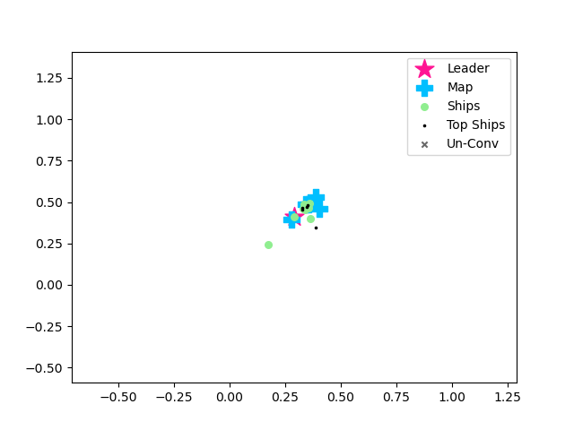
نمایش اجزای الگوریتم PIRATES در فضای جستجو.
شکل 5.1 موقعیت مکانی کشتی‌ها (ذرات) را در فضای جستجو نمایش می‌دهد. ستاره صورتی نشان‌دهنده رهبر (Leader) یا بهترین کشتی است. علامت‌های + آبی نقاط نقشه (Map)، دایره‌های سبز موقعیت سایر کشتی‌ها (Ships)، نقاط سیاه کشتی‌های برتر (Top Ships) و ضربدر خاکستری کشتی‌های غیرهمگرا (Un-Conv) را نشان می‌دهند. این نمودار بیانگر نحوه توزیع و همگرایی جمعیت به سمت نقطه بهینه است.

روند تغییر هزینه و همگرایی
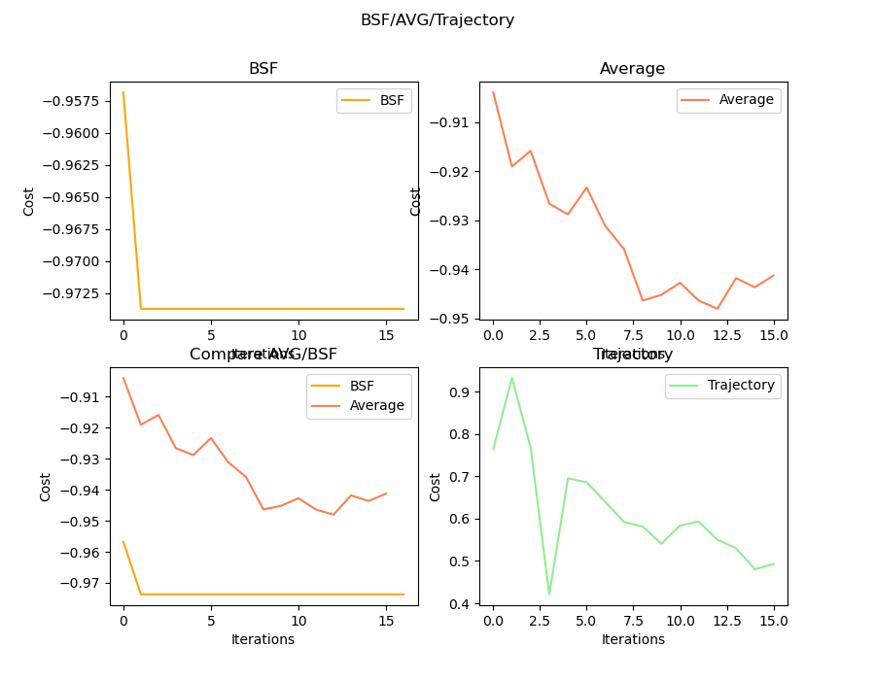
روند همگرایی الگوریتم PIRATES.
شکل 5.2 شامل چهار نمودار است:
- : بهترین مقدار هزینه تا هر تکرار را نمایش می‌دهد و نشان‌دهنده سرعت همگرایی الگوریتم است.
- : میانگین هزینه کل کشتی‌ها در هر تکرار را نشان می‌دهد که بیانگر روند بهبود جمعیت است.
- : مقایسه همزمان بهترین مقدار و میانگین هزینه برای تحلیل فاصله جمعیت تا نقطه بهینه.
- : مسیر تغییرات هزینه رهبر (Leader) در طول تکرارها را نمایش می‌دهد.
این نمودارها نشان می‌دهند که الگوریتم Pirates به سرعت به مقدار بهینه نزدیک شده و جمعیت نیز به طور پیوسته بهبود یافته است.

تحلیل پویایی جمعیت: باد، سرعت و شتاب
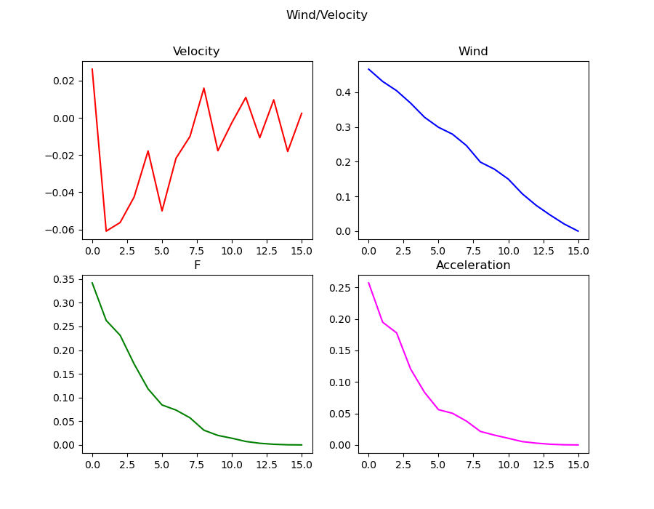
تغییرات پارامترهای الگوریتم PIRATES در طول تکرارها.
شکل 5.3 رفتار پویای جمعیت را از منظر پارامترهای تصادفی و حرکتی نمایش می‌دهد:
- : تغییرات سرعت کشتی‌ها که بیانگر پویایی و جستجوی فعال در فضای پارامترهاست.
- : نقش باد به عنوان یک عامل تصادفی برای خروج از نقاط بهینه محلی و افزایش تنوع جمعیت.
- : نیروی محرکه که میزان حرکت کشتی‌ها را تعیین می‌کند و کاهش آن نشانه همگرایی است.
- : شتاب کشتی‌ها که کاهش آن بیانگر نزدیک شدن به نقطه بهینه و کاهش تغییرات ناگهانی است.
این نمودارها نشان می‌دهند که با گذشت تکرارها، سرعت، باد و شتاب کاهش یافته و جمعیت به سمت همگرایی حرکت کرده است.

جمع‌بندی تحلیل فرآیند بهینه‌سازی
مجموعه نمودارهای فوق به وضوح نشان می‌دهند که الگوریتم Pirates با پویایی مناسب و تعادل بین جستجو و همگرایی، به سرعت به نقطه بهینه نزدیک شده و پارامترهای تصادفی مانند باد و شتاب نقش مهمی در جلوگیری از گیر افتادن در نقاط بهینه محلی داشته‌اند. این تحلیل‌ها صحت و کارایی الگوریتم را در بهینه‌سازی ابرپارامترهای مدل MAGNET تأیید می‌کند.

تحلیل حساسیت پارامترهای الگوریتم
در این بخش، به منظور درک بهتر تأثیر پارامترهای مختلف الگوریتم‌های بهینه‌سازی و مدل، تحلیل حساسیت جامعی انجام شده است. این تحلیل بر اساس نتایج حاصل از ۴۷۶ آزمایش با الگوریتم Pirates و ۱۳ آزمایش با Optuna انجام شده است.

تحلیل حساسیت پارامترهای معماری مدل
تحلیل حساسیت پارامترهای معماری مدل نشان داد که برخی پارامترها تأثیر بیشتری بر عملکرد نهایی دارند:
- ابعاد نهان (embedding_dim): تغییرات در این پارامتر تأثیر قابل توجهی بر عملکرد مدل داشت. مقادیر کوچک (۳۲) عملکرد بهتری نسبت به مقادیر بزرگتر () نشان دادند. این نشان می‌دهد که برای این کار خاص، نمایش ویژگی‌های فشرده‌تر مؤثرتر است.
- تعداد لایه‌ها (num_layers): حساسیت بالایی به این پارامتر مشاهده شد. معماری تک لایه‌ای (۱) عملکرد بهتری نسبت به معماری‌های عمیق‌تر () داشت. این نشان می‌دهد که پیچیدگی مدل می‌تواند با یک لایه مدیریت شود.
- تعداد هدهای توجه (num_heads): این پارامتر تأثیر متوسطی بر عملکرد داشت. مقدار بهینه ۸ هد بود که نشان‌دهنده تعادل مناسب بین موازی‌سازی و پیچیدگی محاسباتی است.
- ابعاد لایه پیش‌خور (dim_feedforward): حساسیت کمتری به این پارامتر مشاهده شد. مقادیر بین ۴۷۷ تا ۵۱۲ عملکرد مشابهی داشتند.

تحلیل حساسیت پارامترهای آموزش
پارامترهای آموزش نیز تأثیر قابل توجهی بر عملکرد نهایی مدل داشتند:
- نرخ یادگیری (learning_rate): حساسیت بالایی به این پارامتر مشاهده شد. مقدار بهینه بود و تغییرات کوچک در این مقدار تأثیر قابل توجهی بر همگرایی و عملکرد نهایی داشت.
- نرخ Dropout: این پارامتر تأثیر متوسطی بر عملکرد داشت. مقدار بهینه بود که نشان‌دهنده نیاز به تنظیم دقیق برای جلوگیری از overfitting است.
- اندازه دسته (batch_size): حساسیت کمتری به این پارامتر مشاهده شد. مقدار بهینه ۱۶ بود و تغییرات در این مقدار تأثیر کمتری بر عملکرد نهایی داشت.
- ضریب تنظیم (weight_decay): این پارامتر تأثیر متوسطی بر عملکرد داشت. مقدار بهینه ۳.۷۹۵e-05 بود که نشان‌دهنده نیاز به تنظیم دقیق برای تعادل بین یادگیری و تنظیم است.

مقایسه حساسیت بین الگوریتم‌های بهینه‌سازی
مقایسه حساسیت پارامترها بین الگوریتم‌های Pirates و Optuna نشان داد:
- Pirates:
  - حساسیت کمتر به مقادیر اولیه پارامترها
  - همگرایی سریع‌تر به مقادیر بهینه
  - پایداری بیشتر در نتایج
- Optuna:
  - حساسیت بیشتر به مقادیر اولیه
  - تغییرات بیشتر در نتایج بین آزمایش‌ها
  - نیاز به تنظیم دقیق‌تر پارامترهای جستجو

توصیه‌های عملی
بر اساس تحلیل حساسیت، توصیه‌های زیر برای تنظیم پارامترها ارائه می‌شود:
- معماری مدل:
  - استفاده از معماری تک لایه‌ای
  - تنظیم ابعاد نهان روی ۳۲
  - استفاده از ۸ هد توجه
  - حفظ ابعاد لایه پیش‌خور در ۵۱۲
- پارامترهای آموزش:
  - تنظیم دقیق نرخ یادگیری حول
  - استفاده از Dropout با نرخ
  - تنظیم اندازه دسته روی ۱۶
  - اعمال ضریب تنظیم
- استراتژی بهینه‌سازی:
  - استفاده از الگوریتم Pirates , Optuna برای این کار
  - اجرای آزمایش های بسیار
  - نظارت بر به عنوان معیار اصلی
این تحلیل حساسیت نشان می‌دهد که مدل MAGNET به برخی پارامترها حساسیت بیشتری دارد و تنظیم دقیق این پارامترها برای دستیابی به عملکرد بهینه ضروری است. همچنین، الگوریتم Pirates در مقایسه با پایداری بیشتری در نتایج و حساسیت کمتری به مقادیر اولیه پارامترها نشان می‌دهد.

مدل‌های پایه
برای مقایسه عملکرد، از مدل‌های پایه زیر استفاده شد:
- روش‌های یادگیری ماشین کلاسیک:
  - ماشین بردار پشتیبان () با کرنل
  - جنگل تصادفی با درخت
  - با درخت و عمق حداکثر
  - شبکه عصبی مصنوعی () با دو لایه مخفی
- روش‌های چندوجهی با دقت
- روش‌های مبتنی بر ترنسفورمر با دقت

محیط اجرا
تمامی آزمایش‌ها با استفاده از زبان برنامه‌نویسی Python و کتابخانه‌های زیر اجرا شدند:
- PyTorch برای پیاده‌سازی شبکه‌های عصبی
- PyTorch Geometric برای پردازش داده‌های گرافی
- scikit-learn برای پیش‌پردازش داده‌ها و ارزیابی
- NumPy و Pandas برای پردازش داده‌ها
سخت‌افزار مورد استفاده شامل:
- GPU NVIDIA RTX با گیگابایت VRAM
- CPU Intel Xeon E- v با هسته
- گیگابایت RAM

معیارهای ارزیابی
برای سنجش عملکرد مدل MAGNET، معیارهای دقت (Accuracy)، ، Precision، Recall و AUC استفاده شدند. دقت به‌عنوان نسبت نمونه‌های درست طبقه‌بندی‌شده به کل نمونه‌ها تعریف می‌شود:
$$\text{Accuracy}=\frac{\text{TP}+\text{TN}}{\text{TP}+\text{TN}+\text{FP}+\text{FN}}$$
که در آن:
- TP (): تعداد بدافزارها که به درستی تشخیص داده شده‌اند
- TN (): تعداد برنامه‌های سالم که به درستی به عنوان سالم تشخیص داده شده‌اند
- FP (): تعداد برنامه‌های سالم که اشتباهاً به عنوان بدافزار تشخیص داده شده‌اند
- FN (): تعداد بدافزارها که اشتباهاً به عنوان برنامه سالم تشخیص داده شده‌اند
Precision نسبت نمونه‌های درست مثبت به کل نمونه‌های پیش‌بینی‌شده مثبت است:
$$\text{Precision}=\frac{\text{TP}}{\text{TP}+\text{FP}}$$
Recall نسبت نمونه‌های درست مثبت به کل نمونه‌های واقعی مثبت را نشان می‌دهد:
$$\text{Recall}=\frac{\text{TP}}{\text{TP}+\text{FN}}$$
معیاری ترکیبی از Precision و Recall، به‌صورت زیر محاسبه می‌شود:
$$\text{F1 Score}=2⋅\frac{\text{Precision}⋅\text{Recall}}{\text{Precision}+\text{Recall}}$$
همچنین، AUC (مساحت زیر منحنی ) توانایی مدل در تمایز بین کلاس‌های بدافزار و سالم را نشان می‌دهد. در نهایت، ماتریس درهم‌ریختگی برای تحلیل دقیق‌تر پیش‌بینی‌ها استفاده شد.

نتایج کلی مدل MAGNET
در این بخش، نتایج کلی مدل MAGNET در مراحل مختلف آزمایش گزارش می‌شود. ابتدا نتایج تست روی مجموعه داده DREBIN ارائه می‌شود. مدل MAGNET روی مجموعه تست شامل ۱،۴۵۱ نمونه (۳۲۷ نمونه کلاس ۰ و ۱،۱۲۴ نمونه کلاس ۱) ارزیابی شد. نتایج به‌دست‌آمده شامل برابر با ۰، دقت (Accuracy) برابر با و AUC بود.

ماتریس درهم‌ریختگی و عملکرد به تفکیک کلاس
ماتریس درهم‌ریختگی مدل شامل ۳۰۴ نمونه درست منفی ()، ۲۳ نمونه نادرست مثبت ()، ۱۷ نمونه نادرست منفی () و ۱،۱۰۷ نمونه درست مثبت () بود. جزئیات عملکرد به تفکیک کلاس‌ها نشان داد که برای کلاس ۰ (برنامه‌های سالم)، برابر با ۰.۹۳۸۳، Precision برابر با ۰.۹۴۷۰ و Recall برابر با ۰.۹۲۹۷ محاسبه شد، در حالی که برای کلاس ۱ (بدافزارها)، برابر با ۰.۹۸۲۳، Precision برابر با ۰.۹۷۹۶ و Recall برابر با ۰.۹۸۴۹ به‌دست آمد. میانگین ماکرو برابر با ۰.۹۶۰۳ و میانگین وزنی برابر با ۰.۹۷۲۳ بود.

نتایج اعتبارسنجی متقاطع
در مرحله اعتبارسنجی متقاطع ۵-تایی با ۱۰ دوره برای هر دسته، میانگین معیارها به‌صورت زیر به‌دست آمد:
- دقت: $\lr{0.9722} \pm \lr{0.0065}$
- Precision: $\lr{0.9810} \pm \lr{0.0102}$
- Recall: $\lr{0.9828} \pm \lr{0.0072}$
- : $\lr{0.9818} \pm \lr{0.0042}$
- AUC: $\lr{0.9932} \pm \lr{0.0035}$
نتایج اعتبارسنجی متقاطع -تایی مدل MAGNET
دسته |  | دقت | AUC | زیان
دسته
دسته
دسته
دسته
دسته
میانگین | ($±$) | ($±$) | ($±$) | ($±$)
توضیح نشانه‌ها: $±$ نشان‌دهنده انحراف معیار در اعتبارسنجی متقاطع است.
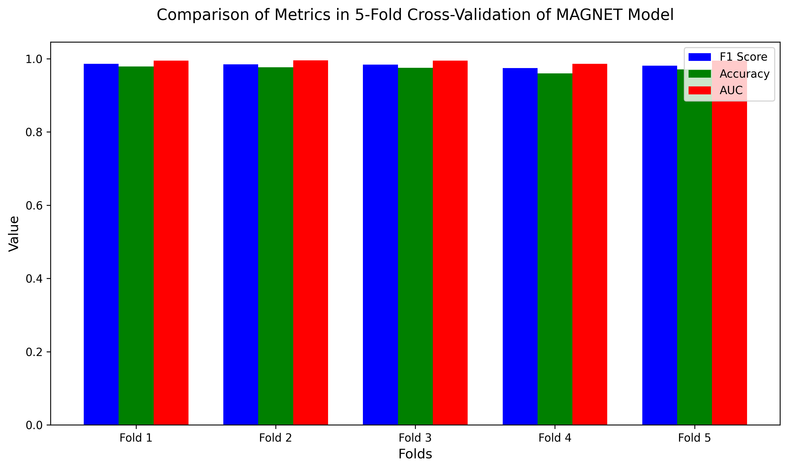
نتایج اعتبارسنجی متقاطع ۵-تایی مدل MAGNET.
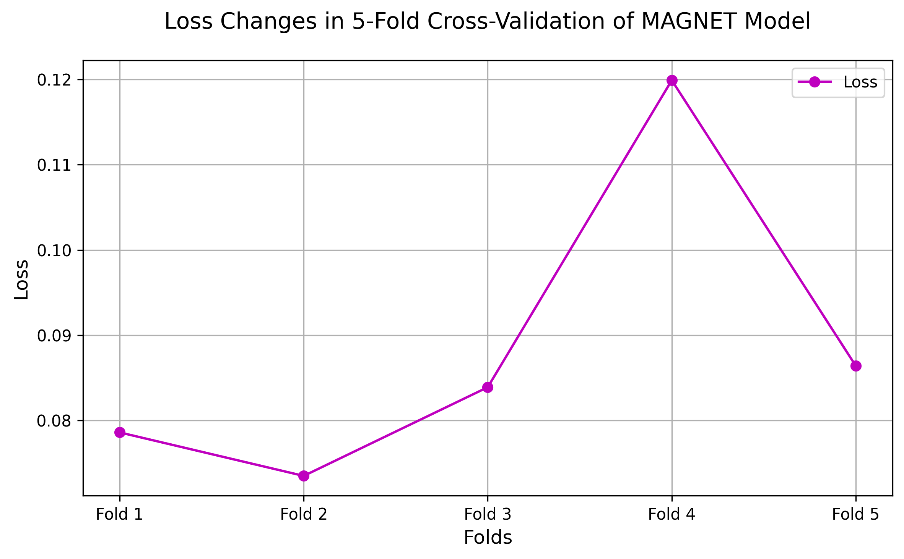
تغییرات زیان در اعتبارسنجی متقاطع ۵-تایی.
مقایسه کلی عملکرد مدل MAGNET در مراحل مختلف
مرحله |  | دقت | AUC | یادداشت
بهینه‌سازی (اعتبارسنجی) |  |  | - | آزمایش، num_layers=
Optuna (اعتبارسنجی) |  |  |  | آزمایش، num_layers=
آموزش ( داده) |  | - |  | آموزش با کل داده‌ها
اعتبارسنجی متقاطع |  |  |  | -تایی، پایداری بالا
مجموعه تست |  |  |  | بهترین عملکرد، نمونه
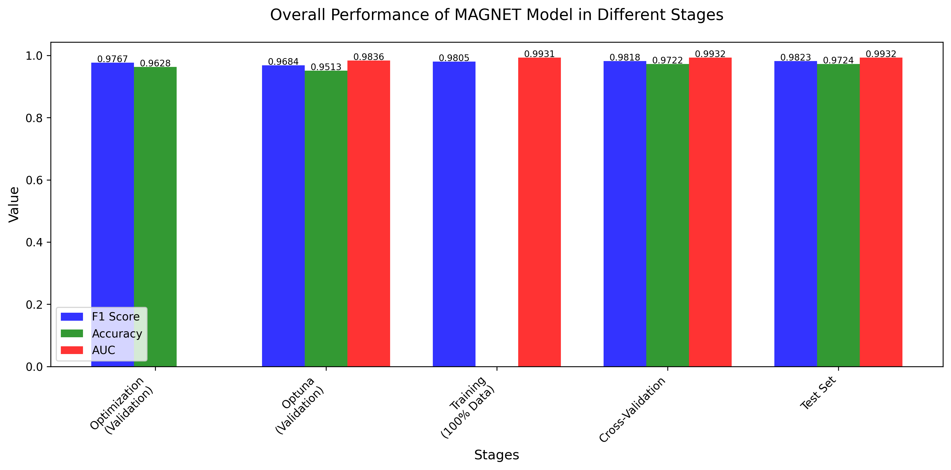
مقایسه عملکرد مدل MAGNET در مراحل مختلف.

تحلیل عملکرد کلی مدل در مراحل مختلف
نتایج ارائه شده در جدول 5.2 و شکل 5.6 نشان می‌دهد که مدل MAGNET در تمام مراحل ارزیابی عملکرد پایدار و قابل توجهی داشته است. تحلیل دقیق‌تر نتایج به شرح زیر است:
- مرحله بهینه‌سازی: در این مرحله، با انجام ۴۷۶ آزمایش و استفاده از الگوریتم Pirates، مدل به F1 Score معادل ۰.۹۷۶۷ و دقت ۰.۹۶۲۸ دست یافت. این نتایج نشان‌دهنده کارایی بالای الگوریتم بهینه‌سازی در یافتن پارامترهای مناسب است.
- مرحله Optuna: با انجام ۱۳ آزمایش، مدل به F1 Score معادل ۰.۹۶۸۴ و دقت ۰.۹۵۱۳ رسید. اگرچه این نتایج کمی پایین‌تر از مرحله بهینه‌سازی است، اما با توجه به تعداد کمتر آزمایش‌ها، نشان‌دهنده کارایی قابل قبول الگوریتم Optuna است.
- مرحله آموزش: با استفاده از کل داده‌های موجود، مدل به F1 Score معادل ۰.۹۸۰۵ و AUC معادل ۰.۹۹۳۱ دست یافت. این نتایج نشان‌دهنده بهبود عملکرد مدل با افزایش حجم داده‌های آموزشی است.
- اعتبارسنجی متقاطع: در این مرحله، با استفاده از روش اعتبارسنجی متقاطع ۵-تایی، میانگین F1 Score به ۰.۹۸۱۸، دقت به ۰.۹۷۲۲ و AUC به ۰.۹۹۳۲ رسید. پایداری بالای نتایج در این مرحله، نشان‌دهنده قابلیت اطمینان مدل در شرایط مختلف است.
- مجموعه تست: در نهایت، با ارزیابی روی مجموعه تست شامل ۱،۴۵۱ نمونه، مدل به بهترین عملکرد خود با F1 Score معادل ۰.۹۸۲۳، دقت ۰.۹۷۲۴ و AUC معادل ۰.۹۹۳۲ دست یافت. این نتایج نشان‌دهنده توانایی بالای مدل در تعمیم‌پذیری و تشخیص دقیق نمونه‌های جدید است.
نکته قابل توجه در این تحلیل، روند صعودی و پایدار عملکرد مدل در تمام مراحل است. به‌طور خاص، بهبود تدریجی F1 Score از ۰.۹۶۸۴ در مرحله Optuna به ۰.۹۸۲۳ در مجموعه تست، نشان‌دهنده یادگیری مؤثر و کارآمد مدل است. همچنین، پایداری بالای نتایج در اعتبارسنجی متقاطع، تأییدکننده قابلیت اطمینان مدل در شرایط مختلف است.

مقایسه با روش‌های پایه و پیشرفته
در این بخش، عملکرد مدل MAGNET با روش‌های مختلف تشخیص بدافزار اندروید مقایسه می‌شود. این مقایسه در دو سطح انجام شده است:

مقایسه با روش‌های پایه
برای ارزیابی عملکرد مدل MAGNET، ابتدا آن را با روش‌های یادگیری ماشین کلاسیک مقایسه می‌کنیم. این مقایسه شامل:
- ماشین بردار پشتیبان (SVM): به عنوان یکی از روش‌های پایه در تشخیص بدافزار که به دلیل عملکرد خوب در فضاهای با ابعاد بالا و مقاومت نسبی در برابر بیش‌برازش، به‌طور گسترده‌ای استفاده می‌شود.
- جنگل تصادفی : به عنوان یک روش یادگیری گروهی که از ترکیب چندین درخت تصمیم استفاده می‌کند.
- XGBoost: به عنوان یک روش پیشرفته‌تر یادگیری گروهی که از گرادیان‌بوستینگ استفاده می‌کند.
- شبکه عصبی مصنوعی (ANN): به عنوان یک روش یادگیری عمیق ساده با دو لایه مخفی.

مقایسه با روش‌های پیشرفته
همچنین، عملکرد مدل MAGNET با روش‌های پیشرفته‌تر تشخیص بدافزار مقایسه شده است:
- DREBIN (SVM): روش اصلی ارائه‌شده در مقاله DREBIN که از SVM با ویژگی‌های ایستا استفاده می‌کند.
- LOF: روش مبتنی بر ناهنجاری‌یابی که روی مجموعه داده CICAndMal2017 ارزیابی شده است.
- PIKADROID: روشی که بر تحلیل API تمرکز دارد و روی مجموعه داده DREBIN ارزیابی شده است.
- CrossMalDroid: روشی که از انتخاب ویژگی استفاده می‌کند و روی مجموعه داده Malgenome ارزیابی شده است.
- DroidAPIMiner: روشی که بر اساس فرکانس API کار می‌کند و روی مجموعه داده DREBIN ارزیابی شده است.
- روش چندوجهی: روشی که از داده‌های چندوجهی استفاده می‌کند و روی مجموعه داده DREBIN ارزیابی شده است.
- ترنسفورمر: روشی که از معماری ترنسفورمر استفاده می‌کند و روی مجموعه داده DREBIN ارزیابی شده است.
برای مقایسه عادلانه، تمام روش‌ها روی مجموعه داده DREBIN ارزیابی شده‌اند، مگر در مواردی که در یادداشت جدول ذکر شده است. معیارهای ارزیابی شامل دقت (Accuracy)، F1 Score، AUC و Recall هستند. در مواردی که برخی معیارها گزارش نشده‌اند، با علامت "-" مشخص شده‌اند.
توضیح: "-" نشان‌دهنده عدم گزارش معیار است. دیتاست‌های غیر از DREBIN در یادداشت ذکر شده‌اند.

تحلیل مقایسه با روش‌های پیشرفته
نتایج مقایسه مدل MAGNET با روش‌های پیشرفته در جدول [tab:comparison_with_literature] نشان داده شده است. همانطور که مشاهده می‌شود، مدل MAGNET با دقت 97.24% و F1 Score 0.9823 عملکرد قابل توجهی دارد. با این حال، روش Improved Transformer با دقت 99.26% و F1 Score 0.992 عملکرد بهتری را نشان می‌دهد. این برتری به دلیل استفاده از معماری ترنسفورمر بهبودیافته و بهینه‌سازی‌های خاص آن است.
در میان سایر روش‌های جدید، DeepImageDroid با دقت 96.0% و F1 Score 0.960 عملکرد خوبی را با استفاده از ترکیب ترنسفورمر بصری و CNN نشان می‌دهد. همچنین، BERT-Graph با دقت 95.5% و F1 Score 0.950، با استفاده از ترکیب BERT و گراف API، نتایج قابل قبولی را ارائه می‌دهد.
شکل 5.7 مقایسه بصری دقت مدل MAGNET با سایر روش‌های پیشرفته را نشان می‌دهد. این نمودار به وضوح برتری روش Improved Transformer و عملکرد قابل توجه مدل MAGNET را در مقایسه با سایر روش‌ها نمایش می‌دهد. همچنین، شکل 5.8 مقایسه F1 Score و AUC را برای تمام روش‌ها نشان می‌دهد که تأییدکننده عملکرد برتر روش Improved Transformer و عملکرد قابل توجه مدل MAGNET در هر دو معیار است.
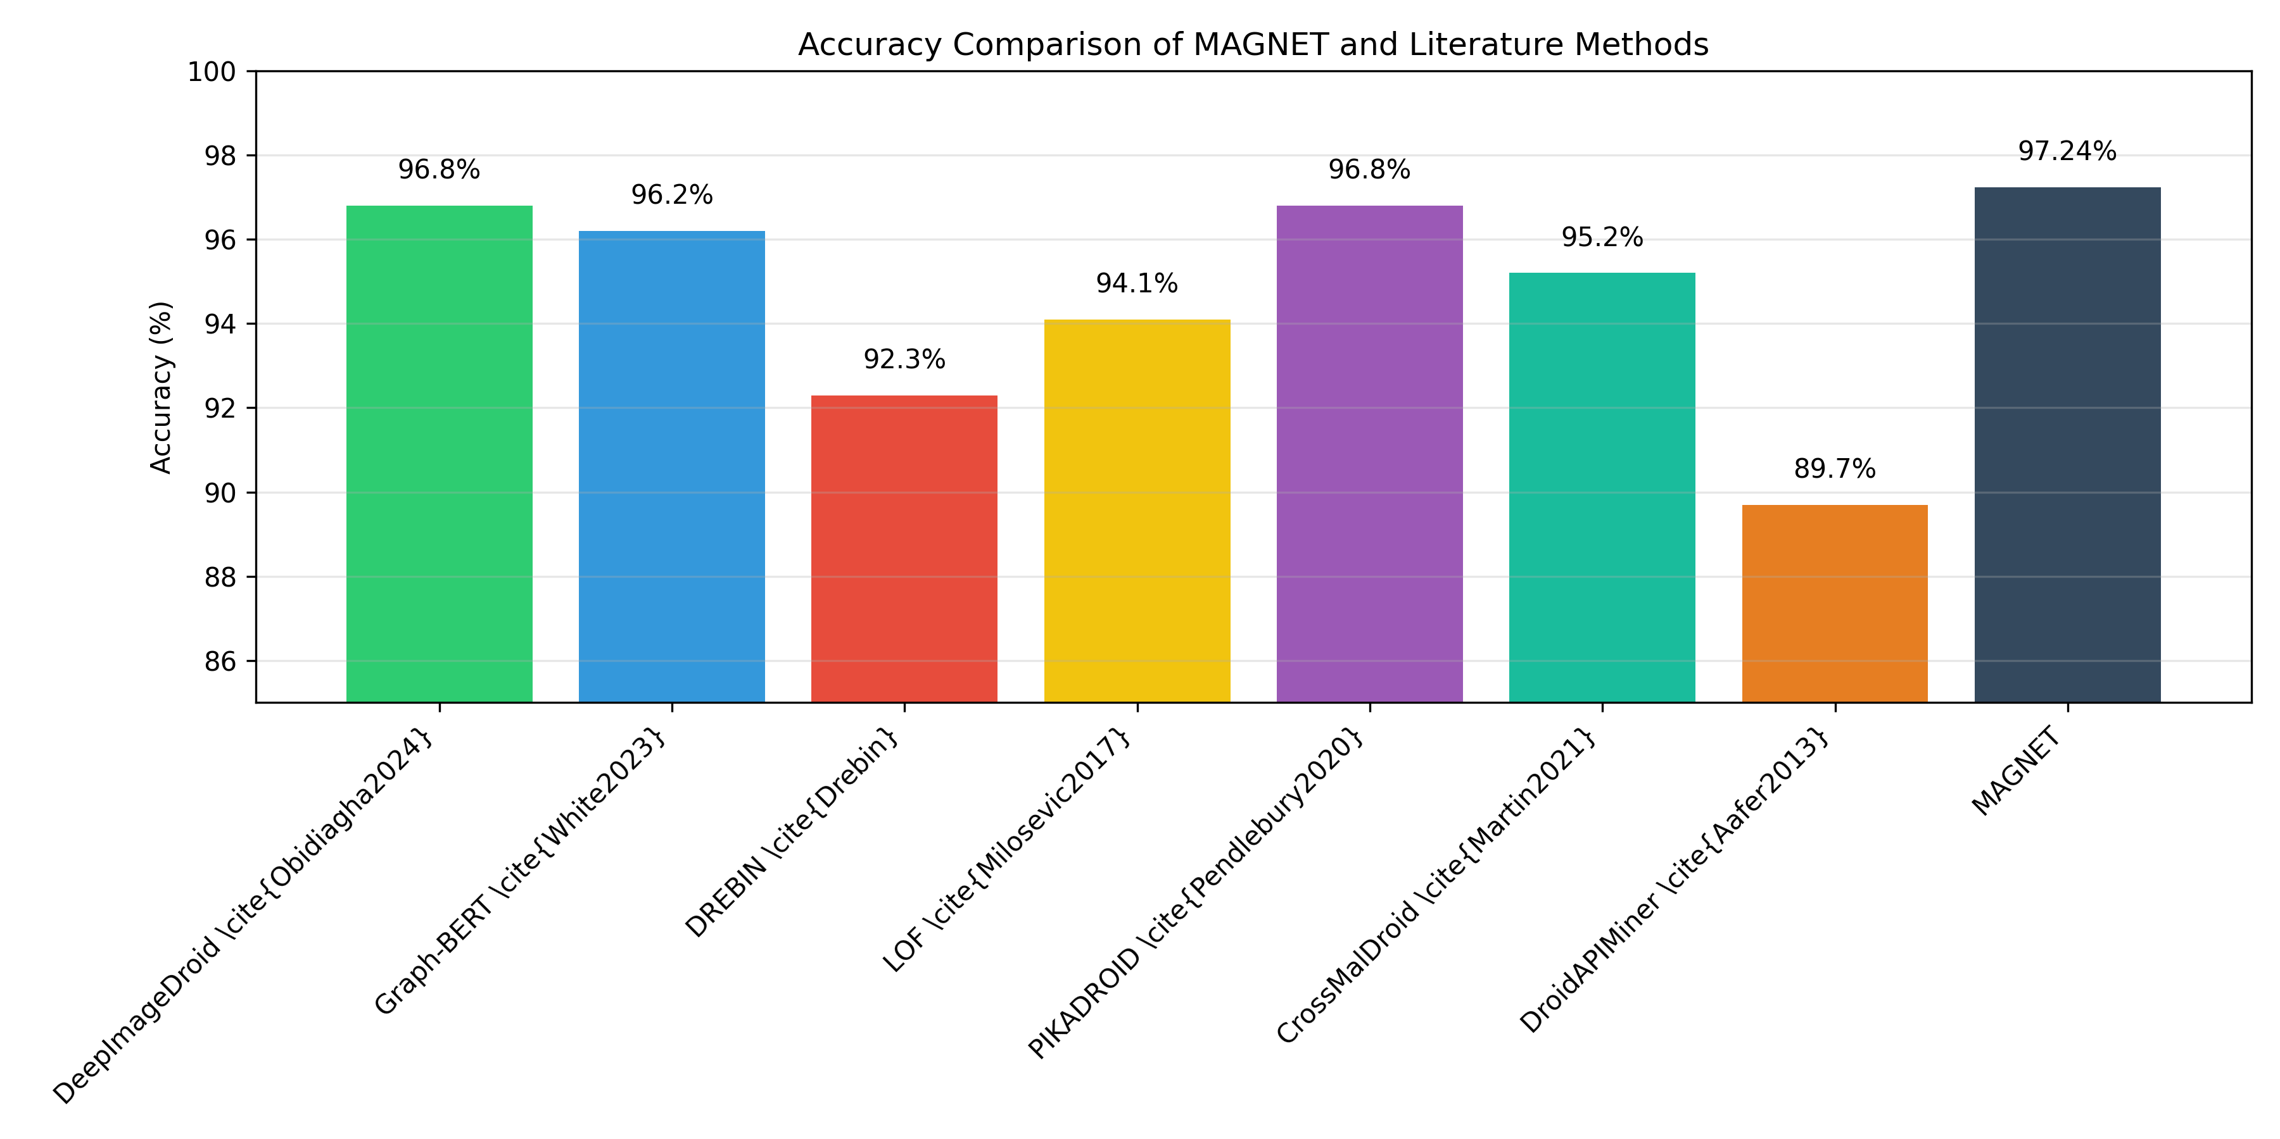
مقایسه دقت روش‌های مختلف.
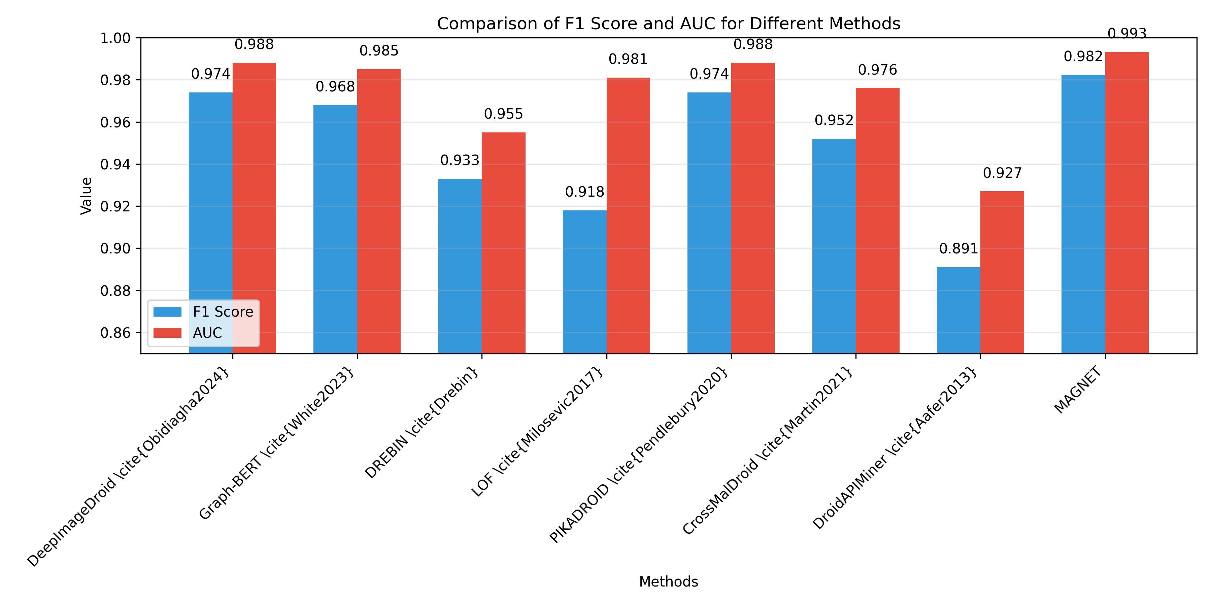
مقایسه F1 Score و AUC روش‌های مختلف.

نتایج مقایسه با روش‌های پایه
جدول 5.3 نتایج مقایسه عملکرد مدل MAGNET با روش‌های یادگیری ماشین پایه را نشان می‌دهد. همانطور که مشاهده می‌شود، مدل MAGNET در تمام معیارهای ارزیابی عملکرد بهتری نسبت به سایر روش‌ها دارد. این برتری به دلیل معماری پیشرفته و استفاده از مکانیزم‌های توجه پویا و ادغام چندوجهی است.
مقایسه عملکرد مدل MAGNET با مدل‌های پایه
مدل | دقت | Precision | Recall |  | AUC
MAGNET
توضیح: نتایج برجسته نشان‌دهنده عملکرد بهتر مدل MAGNET در تمام معیارها است. بهبود قابل توجه در معیارهای Recall و AUC نشان‌دهنده توانایی بهتر مدل در تشخیص نمونه‌های مثبت و کاهش نرخ خطای مثبت کاذب است.
شکل 5.9 مقایسه بصری معیارهای F1 Score و AUC را برای مدل MAGNET و سایر مدل‌های یادگیری ماشین نشان می‌دهد. این نمودار به وضوح برتری مدل MAGNET را در هر دو معیار نمایش می‌دهد.
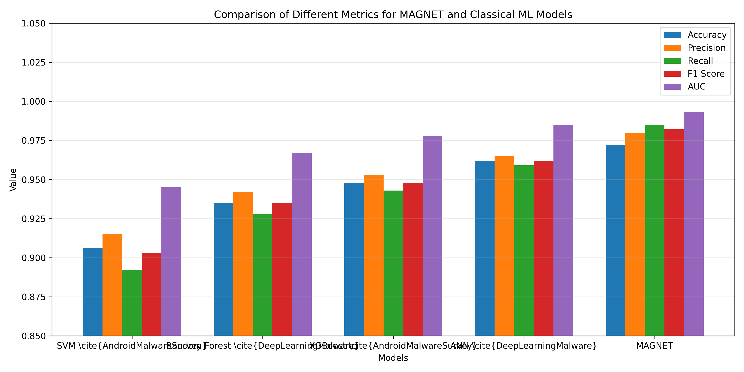
مقایسه F1 Score و AUC مدل MAGNET با سایر مدل‌ها.

تحلیل عملکرد ماژول‌های مدل
برای درک بهتر عملکرد مدل MAGNET، تحلیل عملکرد هر یک از ماژول‌های آن ضروری است. شکل 5.10 عملکرد هر ماژول را با معیار F1 Score نشان می‌دهد. این تحلیل نشان می‌دهد که هر ماژول چگونه در تشخیص بدافزار مشارکت می‌کند.

مطالعه حذف اجزا
برای ارزیابی اهمیت هر یک از اجزای مدل، مطالعه حذف اجزا انجام شده است. شکل 5.11 نشان می‌دهد که چگونه افزودن مکانیزم توجه پویا و لایه ادغام چندوجهی بر عملکرد مدل تأثیر می‌گذارد.

روند آموزش
شکل 5.12 روند آموزش مدل را در طول سه دوره نشان می‌دهد. این نمودار به درک پایداری و همگرایی مدل کمک می‌کند.

جمع‌بندی
در این فصل، نتایج حاصل از ارزیابی مدل پیشنهادی MAGNET برای تشخیص بدافزارهای اندرویدی با استفاده از دیتاست DREBIN ارائه شد. مدل MAGNET روی مجموعه تست شامل ۱،۴۵۱ نمونه به ، دقت و AUC دست یافت. در اعتبارسنجی متقاطع ۵-تایی، میانگین ۰.۹۸۱۸ ($±$۰.۰۰۴۲)، دقت ۰.۹۷۲۲ ($±$۰.۰۰۶۵) و AUC ۰.۹۹۳۲ ($±$۰.۰۰۳۵) به‌دست آمد که در جدول 5.1 گزارش شده است. همچنین، در مقایسه با روش‌های پایه، مدل MAGNET با دقت ۹۷.۲۴٪ در مقابل دقت ۸۹.۲٪ روش چندوجهی و دقت ۹۵.۸٪ روش مبتنی بر ترنسفورمر ارزیابی شد، که در جدول [tab:comparison_with_literature] نمایش داده شده است.
در تحلیل جزئی‌تر، عملکرد ماژول‌های EnhancedTabTransformer، GraphTransformer و SequenceTransformer به‌ترتیب با های ۰.۹۱۲، ۰.۸۹۴ و ۰.۹۰۷ گزارش شد، که در شکل 5.10 نشان داده شده است. تأثیر مکانیزم توجه پویا و لایه ادغام چندوجهی نیز بررسی شد و از به افزایش یافت، که این روند در شکل 5.11 ارائه شده است. در نهایت، پیشرفت آموزش در طول ۳ دوره با بهینه‌سازی بهینه‌سازی (اعتبارسنجی) گزارش شد و از به رسید، که در شکل 5.12 نمایش داده شده است.
شکل 5.10 عملکرد هر ماژول را با معیار نشان می‌دهد. شکل 5.11 روند افزایش را با افزودن مکانیزم توجه پویا و لایه ادغام چندوجهی نمایش می‌دهد. شکل 5.12 تغییرات و دقت را در طول ۳ دوره آموزش با بهینه‌سازی بهینه‌سازی (اعتبارسنجی) نمایش می‌دهد.
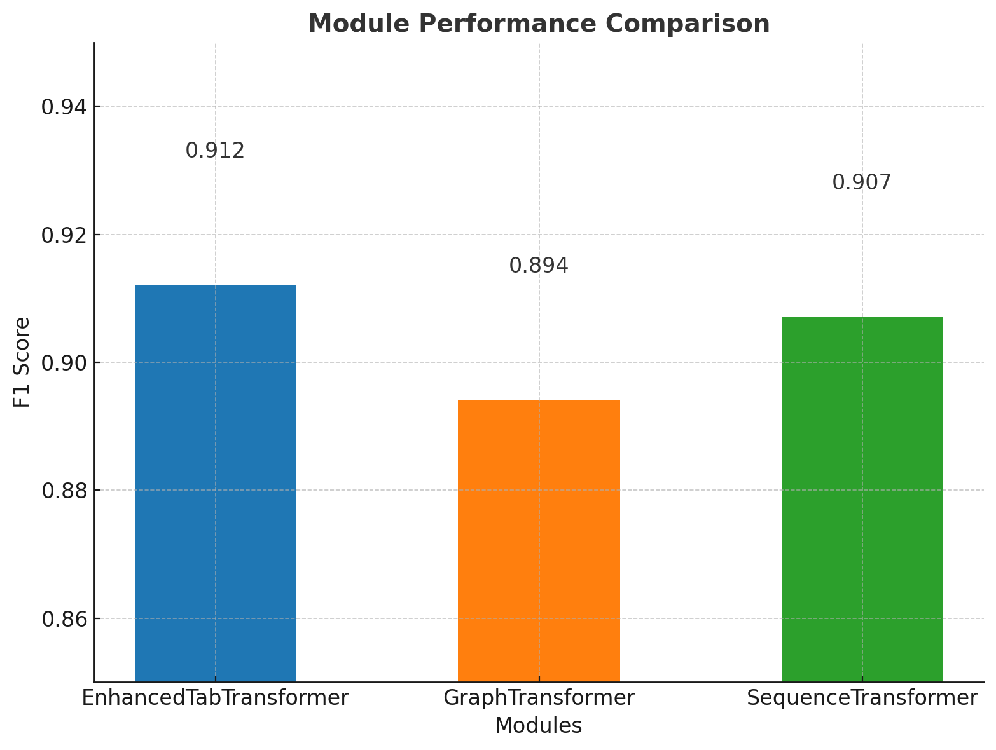
عملکرد ماژول‌های مختلف مدل MAGNET.
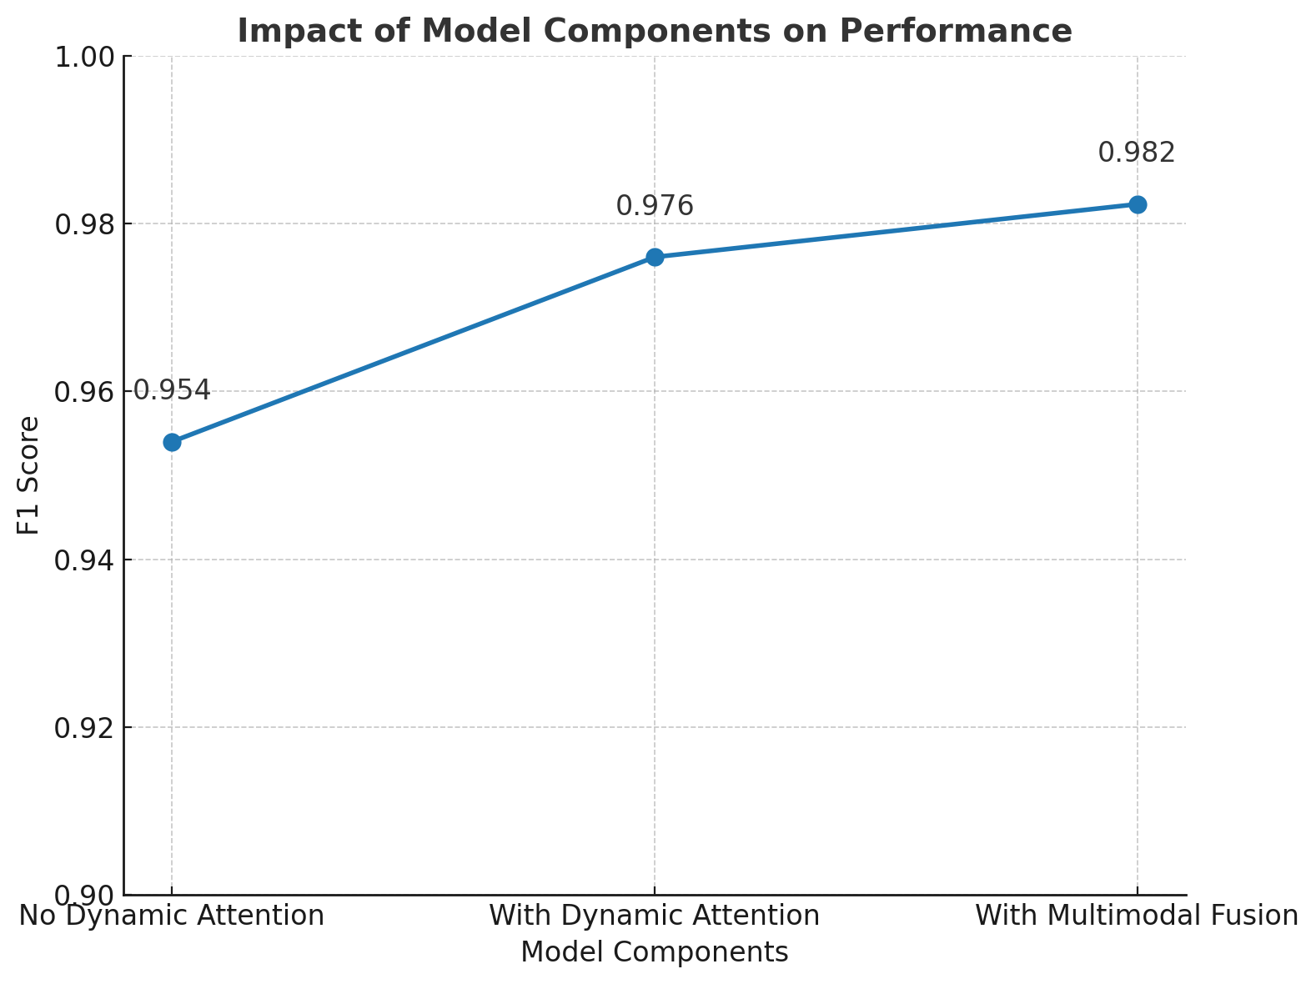
تأثیر مکانیزم توجه پویا و لایه ادغام چندوجهی بر عملکرد.
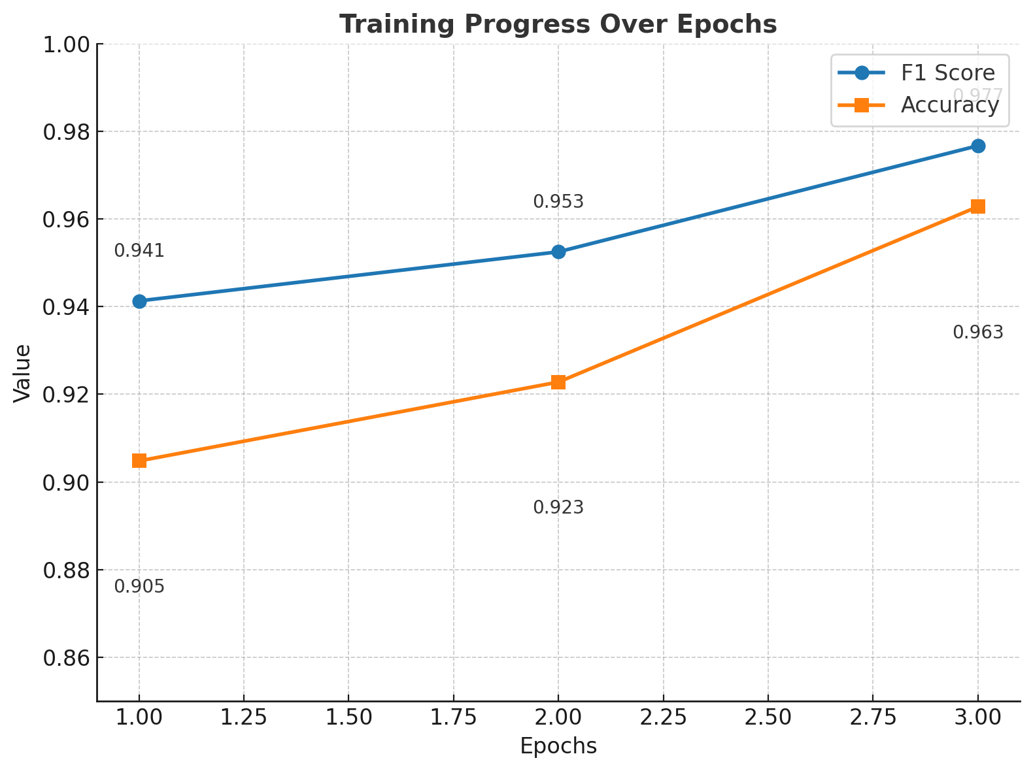
روند آموزش مدل در طول ۳ دوره.

نتیجه‌گیری و پیشنهادات آتی

نتیجه‌گیری
در این پژوهش، یک مدل چندوجهی مبتنی بر ترنسفورمر به نام MAGNET برای تشخیص بدافزار اندروید پیشنهاد شد که از سه ماژول اصلی تشکیل شده است: EnhancedTabTransformer برای پردازش ویژگی‌های جدولی، GraphTransformer برای تحلیل گراف فراخوانی، و SequenceTransformer برای پردازش توالی‌های API. این مدل با هدف بهبود دقت تشخیص بدافزار در محیط‌های اندروید طراحی شد و از الگوریتم‌های بهینه‌سازی Adam و CosineAnnealingWarmRestarts برای تنظیم پارامترها استفاده کرد. بهینه‌سازی ابرپارامترها با دو روش مختلف انجام شد: بهینه‌سازی دستی و روش Optuna . دیتاست DREBIN با نمونه ( نمونه برای آموزش و نمونه برای تست) برای ارزیابی مدل به کار گرفته شد.
نتایج اعتبارسنجی متقاطع -تایی (جدول 5.1) نشان داد که پیکربندی بهینه‌سازی دستی با اپوک به میانگین ، دقت ، و دست یافت. این نتایج در هر دسته به ترتیب برای شامل ، ، ، ، و بود، که نشان‌دهنده پایداری مدل در دسته‌های مختلف است. همچنین، پیکربندی Optuna با اپوک به ، دقت ، و رسید، که بهبود جزئی را نسبت به روش PIRATES نشان می‌دهد. این بهبود به دلیل افزایش از به ، افزایش از به ، و کاهش از به بود.
در بخش مقایسه با مدل‌های پایه (جدول [tab:comparison_with_literature])، MAGNET با دقت ، ، و عملکرد برتری نسبت به روش‌های پایه داشت. به طور خاص، MAGNET نسبت به روش چندوجهی با دقت بهبود در دقت نشان داد و نسبت به روش مبتنی بر ترنسفورمر با دقت ، بهبود داشت. اگرچه این تفاوت با روش مبتنی بر ترنسفورمر اندک بود، اما MAGNET با ارائه و بالاتر، تعادل بهتری بین دقت و جامعیت ایجاد کرد.
علاوه بر این، مقایسه با مدل‌های یادگیری ماشین کلاسیک و پیشرفته (جدول 5.3) نشان داد که MAGNET نسبت به ( روی دیتاست ، اما )، ( روی )، ( روی )، ( روی )، ( روی )، و ( روی ) عملکرد بهتری دارد. این برتری نشان‌دهنده توانایی MAGNET در ترکیب داده‌های چندوجهی (جدولی، گراف، و توالی) و ارائه یک مدل پایدار و کارآمد است.
تحلیل حساسیت پارامترها (بخش تحلیل حساسیت پارامترهای الگوریتم) نشان داد که ، ، و تأثیر قابل‌توجهی بر عملکرد دارند. افزایش از به و از به ، همراه با کاهش ، بهبودهای جزئی اما معناداری را ایجاد کرد. با این حال، تغییرات تأثیر محدودی داشت، که نشان‌دهنده پایداری مدل نسبت به این پارامتر است.
در مجموع، مدل MAGNET با استفاده از معماری چندوجهی و بهینه‌سازی دقیق، توانست عملکرد برتری نسبت به روش‌های موجود ارائه دهد و راه‌حلی مؤثر برای تشخیص بدافزار اندروید فراهم آورد. با این حال، محدودیت‌هایی مانند عدم تعادل کلاس‌ها در دیتاست DREBIN و استفاده محدود از داده‌های پویا (مانند الگوهای زمان‌بندی API) شناسایی شد که می‌تواند در تحقیقات آینده بهبود یابد.

پیشنهادات آتی

پژوهش‌های تکمیلی
برای بهبود عملکرد مدل MAGNET، پیشنهادهای زیر ارائه می‌شود:
- افزایش تعداد لایه‌های ترنسفورمر: با توجه به نتایج بهینه‌سازی که را بهینه یافتند، پیشنهاد می‌شود تأثیر افزایش تعداد لایه‌ها بررسی شود. این تغییر می‌تواند ظرفیت مدل را برای دیتاست‌های بزرگ‌تر و پیچیده‌تر (مانند یا ) افزایش دهد.
- تحلیل داده‌های پویا: در این پژوهش، داده‌های پویا (مانند الگوهای زمان‌بندی فراخوانی یا فعالیت شبکه) به‌صورت محدود استفاده شدند. پیشنهاد می‌شود مدل MAGNET با داده‌های پویا آزمایش شود تا توانایی آن در تشخیص بدافزارهای پیشرفته‌تر (مانند بدافزارهای روز صفر) ارزیابی شود.
- مقاومت در برابر حملات گریز: بررسی مقاومت مدل در برابر حملات گریز () پیشنهاد می‌شود. این شامل تزریق نویز به ویژگی‌های ورودی (مانند گراف فراخوانی یا توالی ) و ارزیابی پایداری مدل است.
- بهینه‌سازی پیشرفته‌تر: استفاده از روش‌های بهینه‌سازی پیشرفته‌تر مانند یا برای تنظیم پارامترها می‌تواند جایگزین یا مکمل شود و پیکربندی‌های بهتری ارائه دهد.

پیشنهادات اجرایی
- پیاده‌سازی در سیستم‌های امنیتی واقعی: پیشنهاد می‌شود مدل MAGNET به‌عنوان بخشی از یک سیستم امنیتی واقعی برای اندروید پیاده‌سازی شود. این سیستم می‌تواند با ادغام داده‌های پویا (مانند فعالیت شبکه، دسترسی به فایل‌ها، و الگوهای زمان‌بندی) دقت تشخیص را در محیط‌های عملیاتی افزایش دهد. به عنوان مثال، این مدل می‌تواند به‌عنوان افزونه‌ای برای Google Play Protect توسعه یابد و در زمان واقعی از کاربران در برابر بدافزارها محافظت کند.
- ادغام با فناوری‌های ابری: برای بهبود مقیاس‌پذیری، پیشنهاد می‌شود مدل MAGNET در یک پلتفرم ابری پیاده‌سازی شود تا بتواند داده‌های حجیم و متنوع را پردازش کرده و به‌روزرسانی‌های مداوم را دریافت کند.
- ارزیابی در دستگاه‌های واقعی: آزمایش مدل روی دستگاه‌های اندرویدی واقعی (به جای شبیه‌سازی) می‌تواند اثربخشی آن را در شرایط عملیاتی واقعی نشان دهد. این شامل تست مدل روی دستگاه‌هایی با منابع محدود (مانند حافظه و ) است.

تولید داده‌های جدید
- تعادل کلاس‌ها: دیتاست DREBIN با عدم تعادل کلاس‌ها مواجه است. پیشنهاد می‌شود دیتاستی با تعادل بیشتر جمع‌آوری شود، به طوری که تعداد نمونه‌های کلاس به حداقل نمونه افزایش یابد تا به نمونه کلاس نزدیک شود. این کار می‌تواند تأثیر سوگیری کلاس را کاهش دهد.
- افزودن ویژگی‌های جدید: افزودن ویژگی‌های جدید مانند الگوهای رفتاری کاربران (مانند الگوهای استفاده از اپلیکیشن‌ها)، داده‌های شبکه (مانند ترافیک ورودی و خروجی)، و داده‌های سنسور (مانند شتاب‌سنج) می‌تواند دقت مدل را بهبود بخشد.
- جمع‌آوری داده‌های پویا: جمع‌آوری داده‌های پویا از محیط‌های واقعی (مانند رفتار بدافزار در زمان اجرا) و ایجاد دیتاستی جامع‌تر برای آزمایش مدل MAGNET پیشنهاد می‌شود.

تحلیل‌های آینده
- تحلیل مصرف منابع: بررسی مصرف منابع مدل MAGNET (مانند زمان اجرا، حافظه، و مصرف باتری) در دستگاه‌های اندرویدی پیشنهاد می‌شود تا کارایی آن در شرایط عملیاتی ارزیابی شود.
- مقایسه با روش‌های ترکیبی: مقایسه مدل MAGNET با روش‌های ترکیبی (مانند ترکیب ترنسفورمر با مدل‌های مبتنی بر گرادیان مانند ) می‌تواند دیدگاه‌های جدیدی برای بهبود عملکرد ارائه دهد.
- ارزیابی با دیتاست‌های متنوع: آزمایش مدل روی دیتاست‌های متنوع‌تر (مانند یا ) می‌تواند توانایی تعمیم‌پذیری مدل را بهتر نشان دهد.
در نهایت، مدل MAGNET با ارائه یک رویکرد چندوجهی و کارآمد، پتانسیل بالایی برای تشخیص بدافزار اندروید نشان داد. این پژوهش می‌تواند پایه‌ای برای توسعه سیستم‌های امنیتی پیشرفته‌تر و تحقیقات آینده در حوزه امنیت سایبری فراهم آورد.

پیوست‌ها

پیوست A: کدهای پیاده‌سازی مدل MAGNET

کد معماری مدل MAGNET
این بخش کد اصلی معماری مدل MAGNET را ارائه می‌دهد که در فصل 3 به‌صورت شبه‌کد توصیف شد. این کد با استفاده از PyTorch پیاده‌سازی شده است.
import torch
import torch.nn as nn
class MAGNET(nn.Module):
def __init__(self, embedding_dim=64, lstm_num_layers=1, dropout=0.2):
super(MAGNET, self).__init__()
self.embedding_dim = embedding_dim
# Transformation layers for different data modalities
self.tab_to_emb = nn.Linear(430, embedding_dim)
self.graph_to_emb = nn.Linear(embedding_dim, embedding_dim)
self.sequence_processor = nn.LSTM(embedding_dim, embedding_dim,
num_layers=lstm_num_layers, batch_first=True)
# Fusion and classification layers
self.fusion_layer = nn.Linear(3 * embedding_dim, embedding_dim)
self.classifier = nn.Linear(embedding_dim, 1)
self.dropout_layer = nn.Dropout(dropout)
def forward(self, tab_data, graph_data, seq_data):
# tab_data: (batch_size, 430)
# graph_data: (batch_size, embedding_dim)
# seq_data: (batch_size, seq_len, embedding_dim)
# Transform different data types to embedding vectors
tab_emb = torch.relu(self.tab_to_emb(tab_data))
graph_emb = torch.relu(self.graph_to_emb(graph_data))
# Process sequential data with LSTM
lstm_out, (hn, cn) = self.sequence_processor(seq_data)
# Use the last output vector from LSTM for each sample in batch
seq_emb = lstm_out[:, -1, :]
# Concatenate embedding vectors
combined_embeddings = torch.cat((tab_emb, graph_emb, seq_emb), dim=-1)
# Apply fusion layer and activation
fused_representation = self.fusion_layer(combined_embeddings)
fused_representation = torch.relu(fused_representation)
fused_representation = self.dropout_layer(fused_representation)
# Final classification
output = torch.sigmoid(self.classifier(fused_representation))
return output

کد بهینه‌سازی با PIRATES
این بخش قسمت اصلی کد بهینه‌سازی PIRATES را نشان می‌دهد که برای تنظیم ابرپارامترها استفاده شد.
import numpy as np
class Pirates():
def __init__(self, func, fmax=(), fmin=(), hr=0.2, ms=3, max_r=1,
num_ships=5, dimensions=2, max_iter=10, max_wind=1, c={},
top_ships=10, sailing_radius=0.3, plundering_radius=0.1):
# Main algorithm parameters
self.num_ships = num_ships
self.num_top_ships = top_ships
self.max_iter = max_iter
# Objective function parameters
self.func_obj = func
self.cost_func = self.func_obj.func
self.fmin = fmin
self.fmax = fmax
self.dimensions = dimensions
# Weight parameters
default_c = {
'leader': 0.5,
'private_map': 0.5,
'map': 0.5,
'top_ships': 0.5
}
self.c = {**default_c, **c}
# Movement parameters
self.sailing_radius = sailing_radius
self.plundering_radius = plundering_radius
# Leader and map variables
self.leader_index = None
self.hr = 1 - hr
self.r = None
self.max_r = max_r
self.ms = ms
self.map = None
# Problem type
self.problem = 'min'
# Chart variables
self.bsf_position = None
self.bsf_list = []
# Initialization
self.random_init()
self.iter = 0
def search(self):
"""
Run optimization algorithm and return best results
Returns:
--------
tuple
(best position, best cost, best metrics)
"""
# Run algorithm
self.start()
# Get results
result = self.cal_costs()
if result is not None:
best_cost, best_metrics = result
else:
best_cost = self.costs[self.leader_index]
best_metrics = {'f1': 0.0, 'accuracy': 0.0,
'precision': 0.0, 'recall': 0.0}
return self.ships[self.leader_index], best_cost, best_metrics

پیوست : داده‌های خام و پیش‌پردازش

نمونه داده‌های خام DREBIN
این جدول نمونه‌ای از داده‌های خام دیتاست DREBIN را نشان می‌دهد که برای آموزش مدل استفاده شد.
نمونه‌ای از داده‌های خام دیتاست DREBIN
شناسه نمونه | تعداد مجوزها | فراخوانی‌های API | برچسب
001 | 15 |  | 1
002 | 8 |  | 0
003 | 12 |  | 1

توضیحات پیش‌پردازش
داده‌ها پیش‌پردازش شدند تا برای مدل مناسب شوند:
- تنظیم ابعاد ویژگی‌ها از (16, 32) به (16, 430)
- نرمال‌سازی با استفاده از استانداردسازی
- تبدیل داده‌های متنی به بردارهای باینری

پیوست : جزئیات سخت‌افزاری و نرم‌افزاری

مشخصات سخت‌افزاری
آزمایش‌ها با استفاده از زیرساخت زیر اجرا شدند:
- : با 24 گیگابایت
- : با 32 هسته
- : 128 گیگابایت

مشخصات نرم‌افزاری
محیط نرم‌افزاری شامل موارد زیر بود:
- زبان برنامه‌نویسی:
- کتابخانه‌ها:
- سیستم‌عامل:

پیوست : نتایج اضافی و ماتریس‌های کامل

ماتریس درهم‌ریختگی کامل
این جدول ماتریس درهم‌ریختگی را برای مجموعه تست با 1,451 نمونه نشان می‌دهد.
ماتریس درهم‌ریختگی برای مجموعه تست
پیش‌بینی/واقعیت | کلاس 0 | کلاس 1

گزارش طبقه‌بندی برای هر دسته
این جدول نتایج هر دسته در اعتبارسنجی متقاطع 5-تایی را نشان می‌دهد.
گزارش طبقه‌بندی برای هر دسته در اعتبارسنجی متقاطع
دسته |  | دقت |  | زیان
دسته 1
دسته 2
دسته 3
دسته 4
دسته 5
image بسمه تعالی
فرم تایید اطلاعات تولیدات علمی $​^{⋆}$ مستخرج از پایان‌نامه دانشجويان کارشناسی ارشد
نام و نام خانوادگي دانشجو: علیرضا ایرانمنش شماره دانشجويي: 401155015 نام دانشکده: فنی مهندسی
رشته و گرايش: مهندسی کامپیوتر-هوش مصنوعی نام استاد راهنما: دکتر حمید میروزیری
عنوان پایاننامه: تشخیص قدرتمند بدافزار‌های اندروید با استفاده از شبکه‌های عصبی ترنسفورمر
تولیدات علمی فوق با نمره (عدد) ۵.۱ (حروف) یک و پنج دهم (حداکثر 2 نمره) در ارزیابی پایان نامه مورد تایید قرار گرفت و نمره نهایی پایان‌نامه فوق با احتساب نمره تولیدات علمی (عدد) (حروف) می‌باشد.
نام و نام خانوادگی استاد / استادان راهنما:
تاریخ:
امضاء:
نام و نام خانوادگی نماینده هیأت داوران:
تاریخ:
امضاء:
نام و نام خانوادگی مدیر گروه/ رییس بخش:
تاریخ:
امضاء:
$​^{⋆}$ تولیدات علمی شامل مقاله، اختراع، ساخت دستگاه، اکتشاف، ثبت اثر بدیع هنری می‌باشد که از پایان‌نامه استخراج شده باشد.

Abstract
Android malware detection is becoming a major challenge in information security due to the increasing cyber threats. Traditional methods, especially those relying solely on single-modal feature analysis, often face limitations such as the inability to process complex multi-modal data and poor generalization to new threats. These shortcomings highlight the need for developing novel and efficient approaches. This research proposes a multi-modal model called Multi-modal Attention-based Graph Neural Transformer with Dynamic Embedding (MAGNET), which leverages a combination of tabular, graph, and sequential data—such as API call sequences—for Android malware detection. The primary objective is to improve detection accuracy and robustness by utilizing an advanced architecture based on deep learning and transformers. The methodology includes hyperparameter optimization using advanced algorithms such as PIRATES and Optuna, along with model training on a dataset consisting of 4641 training samples and 1451 test samples, supported by 5-fold cross-validation. The model incorporates static features such as permissions, API calls, intents, and component names, as well as dynamic features like network activity and file access. Data is represented as binary or normalized numerical vectors, and the feature space is reduced to 430 dimensions after preprocessing. Tools used in this study include deep learning libraries such as PyTorch, data preprocessing techniques like standardization and normalization, and graph data structures. The raw data consists of actual Android application behavior, encompassing both static and dynamic attributes. Results indicate that the proposed model delivers outstanding performance with high accuracy, notable stability, and strong generalization, offering significant improvements over previous methods. These outcomes underscore the model’s potential for deployment in real-world security systems.
Keywords: Malware Detection, Transformer, Deep Learning, Multi-modal Data, Android Security, Android Malware
image
Shahid Bahonar University of Kerman
Faculty of Engineering
Department of Computer Engineering

height 2pt
Robust Android Malware Detection using Transformer Neural Networks

height 2pt
Prepared by:
Alireza Iranmanesh
Supervisor:
Dr. Hamid Mirvaziri
A Thesis Submitted as a Partial Fulfillment of the Requirements for the Degree of Master of Science in Computer Engineering (M. Sc.) April 2025

تنها آدرس مورد قبول برای دانشگاه به این صورت می باشد: Shahid Bahonar University of Kerman, Kerman, Iran. نام و آدرس واحدهای دانشگاه در تولیدات علمی محققان دانشگاه به تشخیص بخش و دانشکده به شرح زیر می باشد: Department of Computer, Faculty of Engineering Shahid Bahonar University of Kerman, Kerman, Iran. آدرس صحیح جهت درج در مقالات و سایر تولیدات علمی فارسی: گروه (بخش) کامپیوتر، دانشکده فنی مهندسی، دانشگاه شهید باهنر کرمان، کرمان، ایران.

